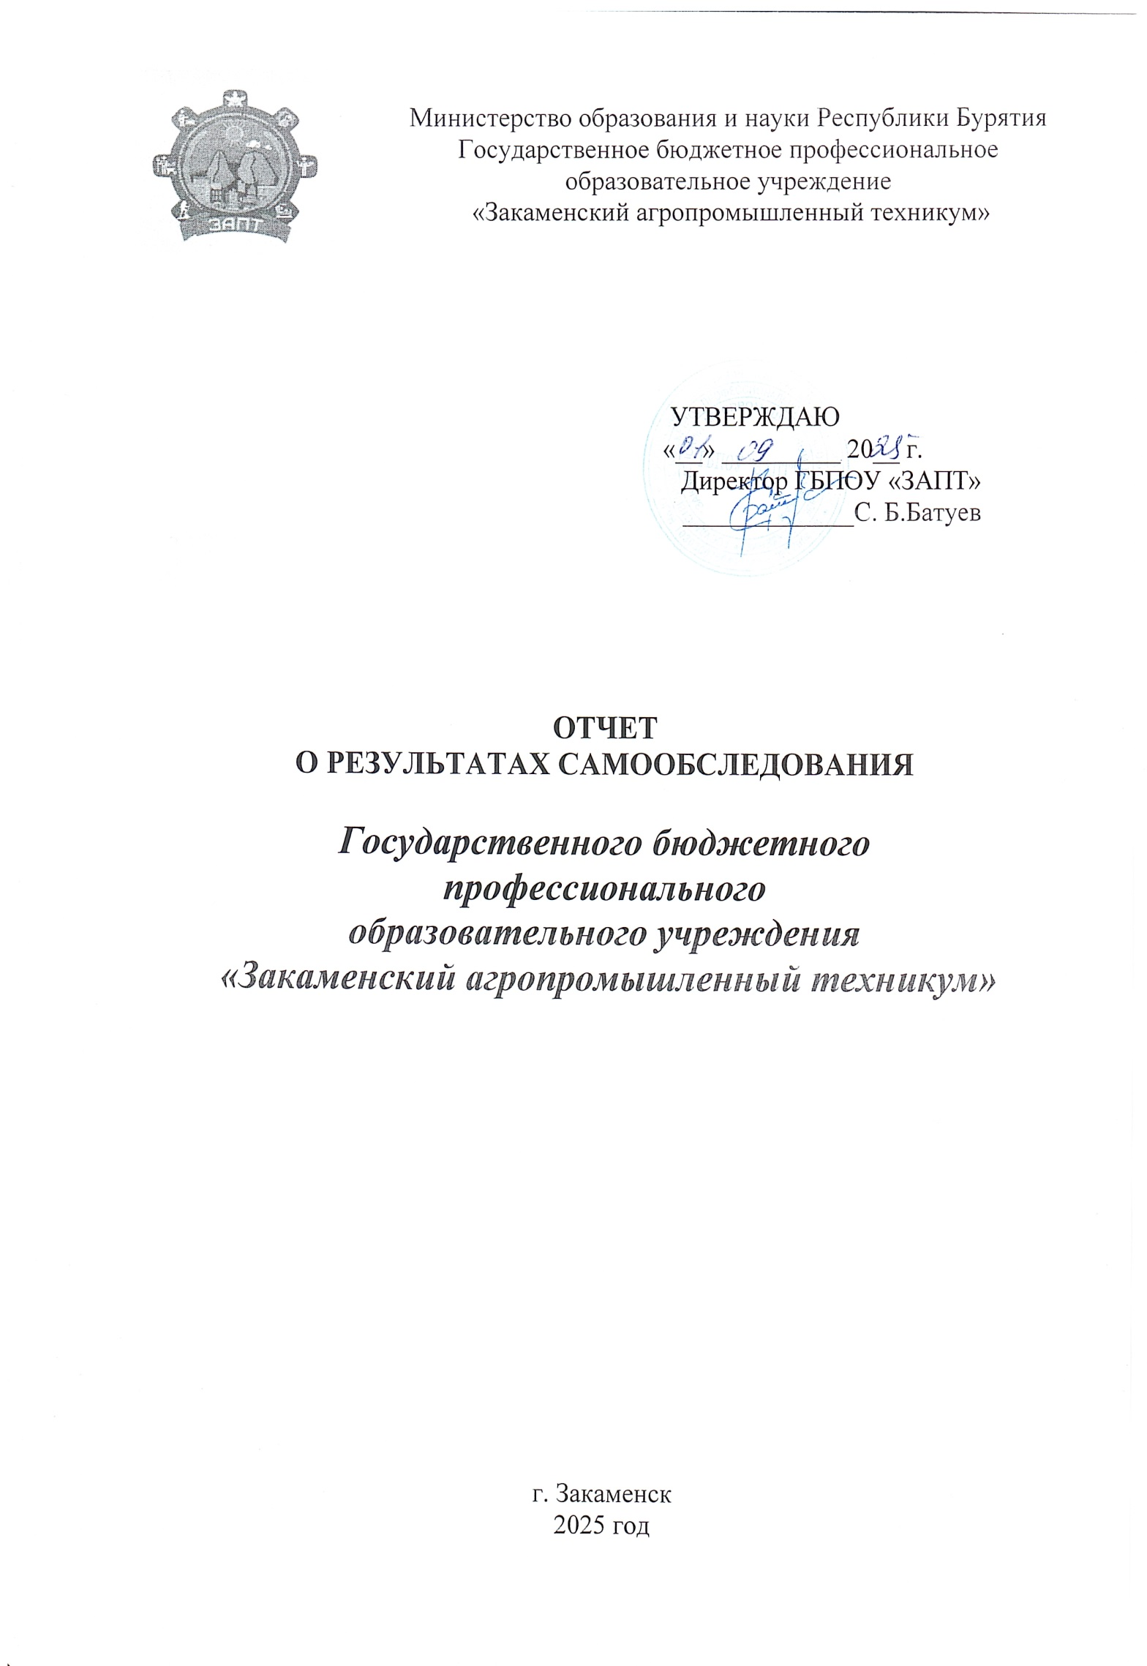
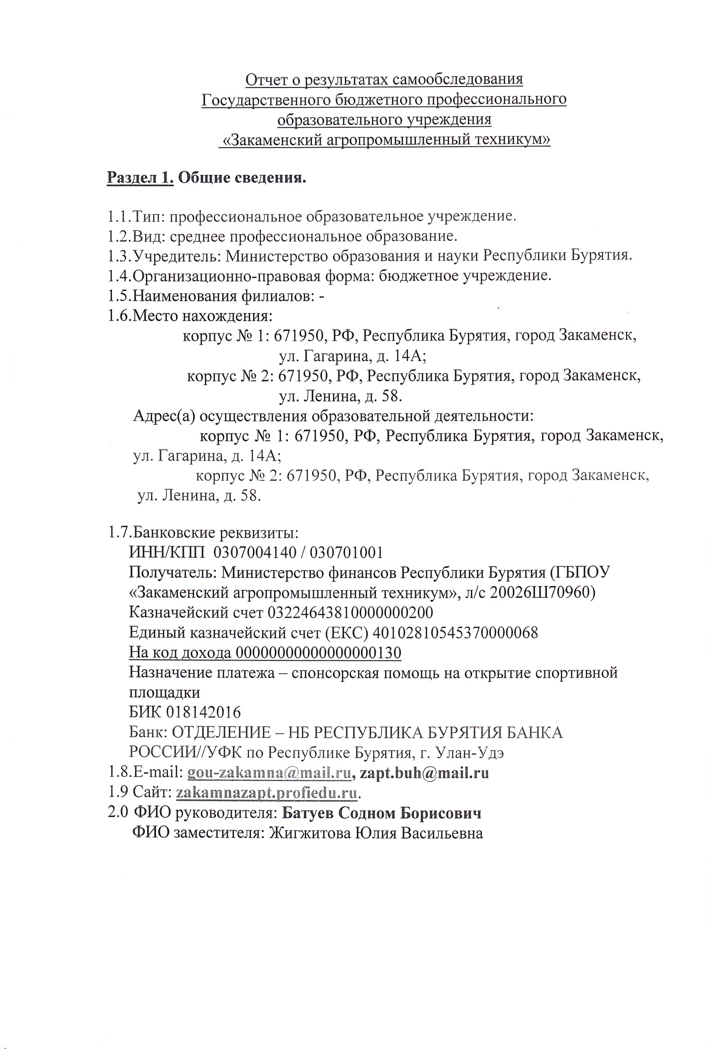

Содержание
Введение.
1. | Организационно-правовое обеспечение образовательной деятельности.
 | 1.2 Система управления техникума.
2. | Содержание подготовки выпускников.
 | 2.1 Структура и содержание образовательных программ по аккредитованным направлениям.
 | 2.2 Показатели деятельности образовательного учреждения.
 | 2.3 Численность студентов.
 | 2.4 Структура контингента.
 | 2.5 Структура образовательного процесса в техникуме.
 | 2.6 Организация производственной практики студентов техникума в 2025 – 2026 учебном году.
 | 2.7 Анализ трудоустройства выпускников.
3. | Материально-техническое обеспечение образовательного процесса.
 | 3.1 Материально-техническая оснащенность образовательного процесса.
 | 3.2 Информационно-методическое обеспечение образовательного процесса. Информационное обеспечение.
4. | Условия реализации образовательных программ.
 | 4.1 Кадровое обеспечение.
 | 4.2 Библиотечно-информационное обеспечение.
 | 4.3 Финансовое обеспечение.
5. | Учебно-методическая работа.
6. | Воспитательная работа.
7. | Заключение.

Введение

Самообследование Государственного бюджетного профессионального образовательного учреждения «Закаменский агропромышленный техникум» проводилось за период с 01.04.2025 г. по 31.03.2026 г. Для проведения самообследования была сформирована рабочая группа и утвержден регламент проведения самообследования. Рабочая группа в составе директора техникума, заместителя директора по учебно-производственной работе, заместителя директора по учебно-воспитательной работе, заместителя директора по учебно-методической работе, старшего мастера, главного бухгалтера.
Регламент проведения самообследования разработан в соответствии со следующими нормативными документами:
- Федеральный Закон от 29.12.2012 №273-ФЗ «Об образовании в Российской Федерации»;
- Приказ Министерства образования и науки Российской Федерации от
- г. № 462 «Об утверждении Порядка проведения самообследования образовательной организацией»;
- Приказ Министерства просвещения Российской Федерации от 24 августа 2022 года N 762 Об утверждении Порядка организации и осуществления образовательной деятельности по образовательным программам среднего профессионального образования (с изменениями на 20 декабря 2022 года);
- Приказ Министерства образования и науки Российской Федерации от 14 июня 2013 г. № 464 «Об утверждении Порядка организации и осуществления образовательной деятельности по образовательным программам среднего профессионального образования (в ред. 15.12.2014 г.); (с изменениями на 3 февраля 2017 года);
- Приказ Минобрнауки России N 885, Минпросвещения России N 390 от 05.08.2020 (ред. от 18.11.2020) "О практической подготовке обучающихся" (вместе с "Положением о практической подготовке обучающихся") (Зарегистрировано в Минюсте России 11.09.2020 N 59778);
- Приказ Министерства просвещения Российской Федерации от 26 августа 2020 года N 438 Об утверждении Порядка организации и осуществления образовательной деятельности по основным программам профессионального обучения;
- Приказ Министерства образования и науки Российской Федерации от
- № 1324 «Об утверждении показателей деятельности образовательной организации, подлежащей самообследованию» (с изменениями 3 ноября 2022 г.);
- Постановление Правительства РФ от 20 октября 2021 г. N 1802 "Об утверждении Правил размещения на официальном сайте образовательной организации в информационно-телекоммуникационной сети "Интернет" и обновления информации об образовательной организации, а также о признании утратившими силу некоторых актов и отдельных положений некоторых актов Правительства Российской Федерации".
Целью проведения самообследования являются обеспечение доступности и открытости информации о деятельности техникума, а также подготовка отчета о результатах самообследования.
В процессе самообследования проводится оценка деятельности по следующим направлениям:
-организационно-правовое обеспечение образовательной деятельности;
-система управления техникума;
-содержание подготовки выпускников;
-материально-техническое обеспечение образовательного процесса;
-условия реализации образовательных программ;
-учебно-методическая работа;
-воспитательная работа.
При проведении самообследования решаются следующие задачи:
−получение объективной информации о состоянии образовательного процесса;
−установление степени соответствия фактического содержания и качества подготовки обучающихся и выпускников требованиям ФГОС СПО;
−выявление положительных и отрицательных тенденций в образовательной деятельности;
−установление причин возникновения проблем и поиск путей их устранения.

- Организационно-правовое обеспечение образовательной деятельности

Государственное бюджетное профессиональное образовательное учреждение «Закаменский агропромышленный техникум», осуществляет свою деятельность в соответствии с предметом и целями деятельности.

Предмет деятельности ГБПОУ «Закаменский агропромышленный техникум»
-реализация конституционного права граждан на получение общедоступного и бесплатного среднего профессионального образования в интересах человека.

Цель деятельности ГБПОУ «Закаменский агропромышленный техникум»
- активное участие в модернизации региона, через подготовку востребованных рынком труда квалифицированных рабочих, служащих и специалистов среднего звена в соответствии с меняющимися запросами населения и перспективными задачами развития российского общества и экономики региона на основе новейших достижений в образовании и промышленности.

Учредитель: Республика Бурятия. Полномочия и функции Учредителя осуществляет Министерство образования и науки Республики Бурятия.

Директор: Батуев Содном Борисович.

Полное наименование Учреждения:
Государственное бюджетное профессиональное образовательное учреждение «Закаменский агропромышленный техникум».

Сокращенное наименование: ГБПОУ «ЗАПТ».

Организационно-правовая форма Учреждения: Государственное бюджетное учреждение.

Тип: Государственное бюджетное профессиональное образовательное учреждение

Вид: техникум

Юридический адрес: 671950, Республика Бурятия, Закаменский район, г. Закаменск, улица Гагарина, 14а
Почтовый адрес: тот же

Адрес сайта: zakamnazapt.profiedu.ru.

Учреждение является юридическим лицом. Учреждение имеет самостоятельный баланс, лицевые счета, открытые для учёта операций с собственными средствами бюджетного учреждения, средствами во временном распоряжении и субсидий из республиканского бюджета на возмещение нормативных затрат, связанных с оказанием государственных услуг (выполнением работ); со средствами субсидий из республиканского бюджета на иные цели и бюджетными инвестициями; печать со своим наименованием, в том числе с изображением Государственного герба Российской Федерации; штампы; бланки; фирменную символику.
Образовательную деятельность техникум осуществляет на основании выписки из реестра лицензий от 02.11.2015г., регистрационный номер лицензии Л035-01223-03/00173239, выданной Министерством образования и науки Республики Бурятия.
В соответствии с выданной выпиской из реестра лицензией техникум осуществляет образовательную деятельность по основным профессиональным программам среднего профессионального образования:
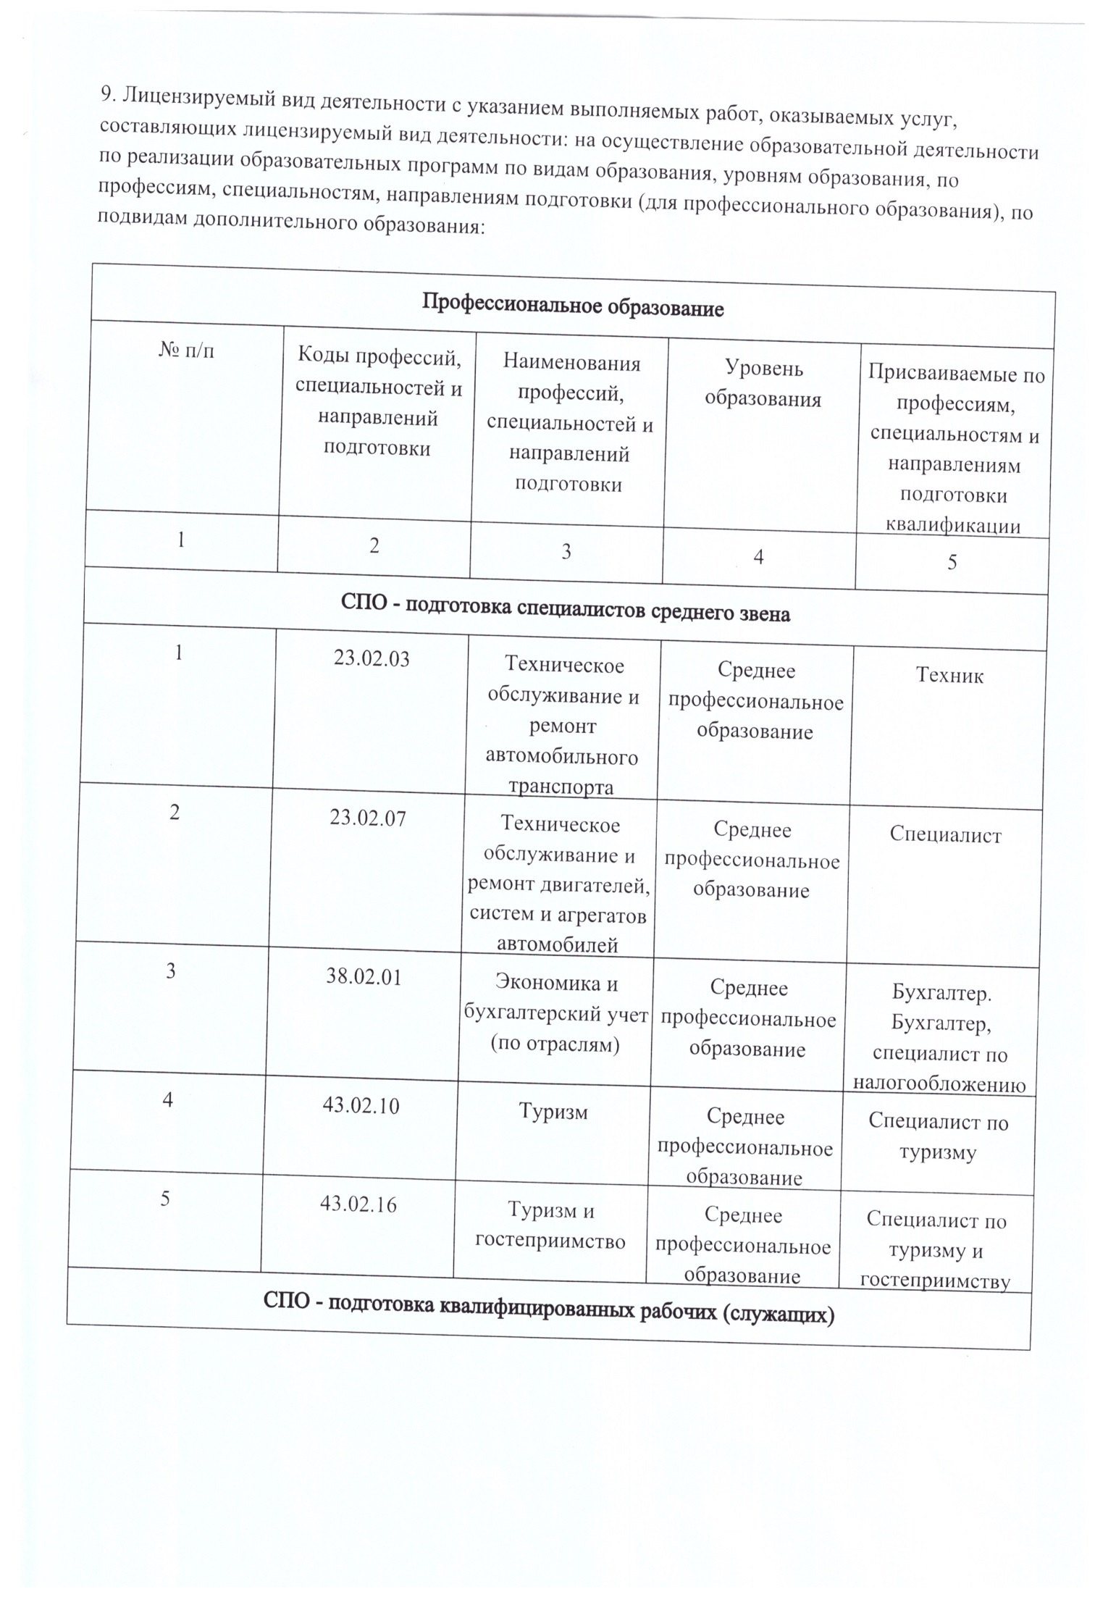
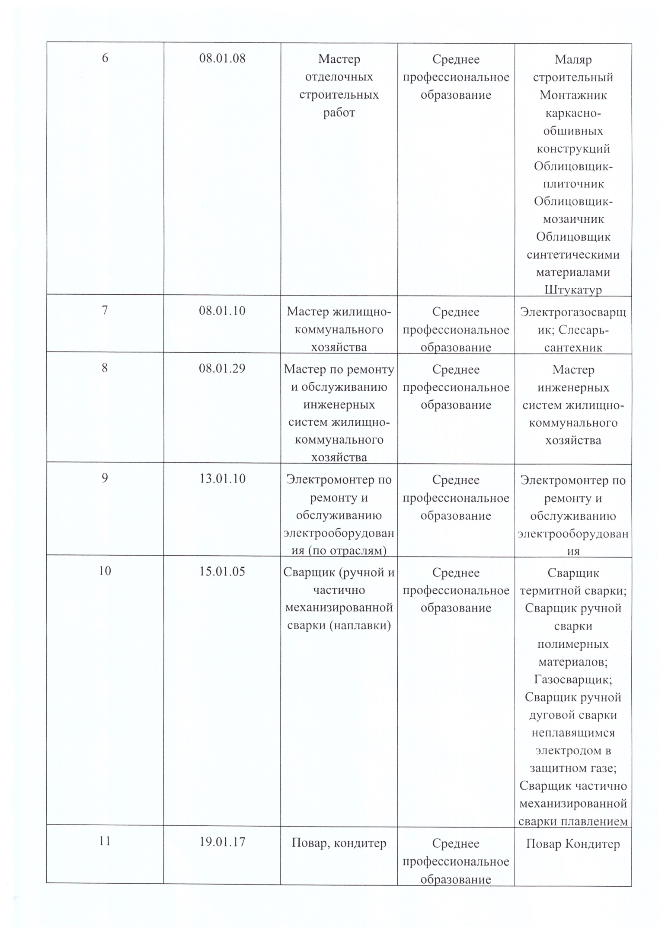

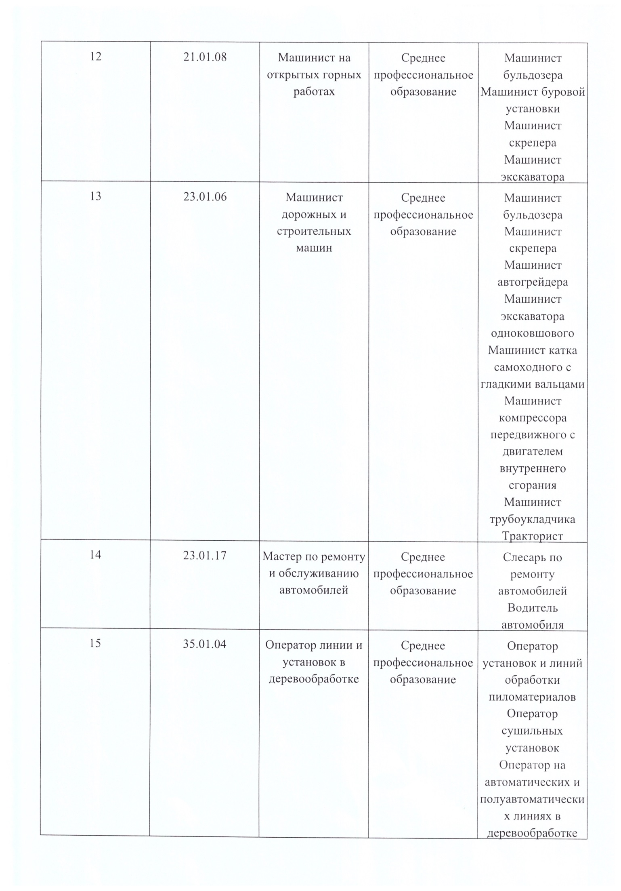

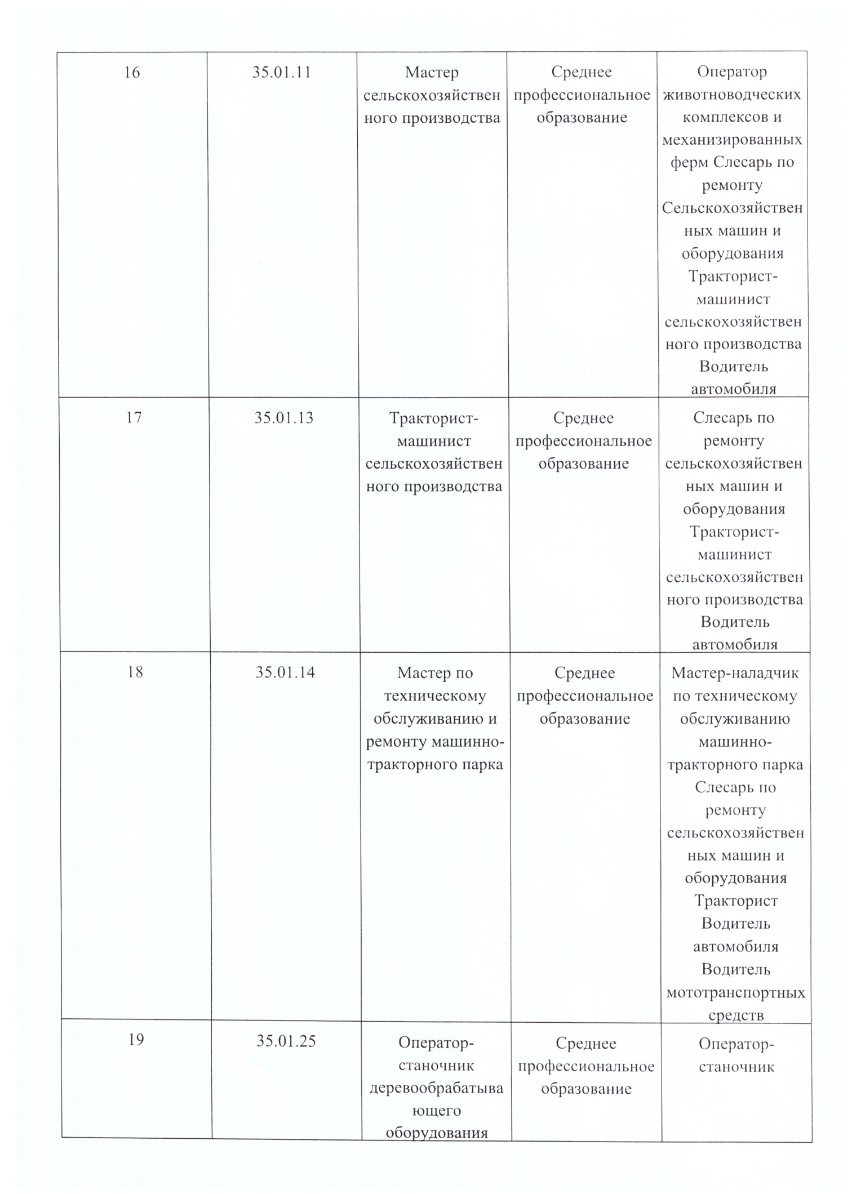

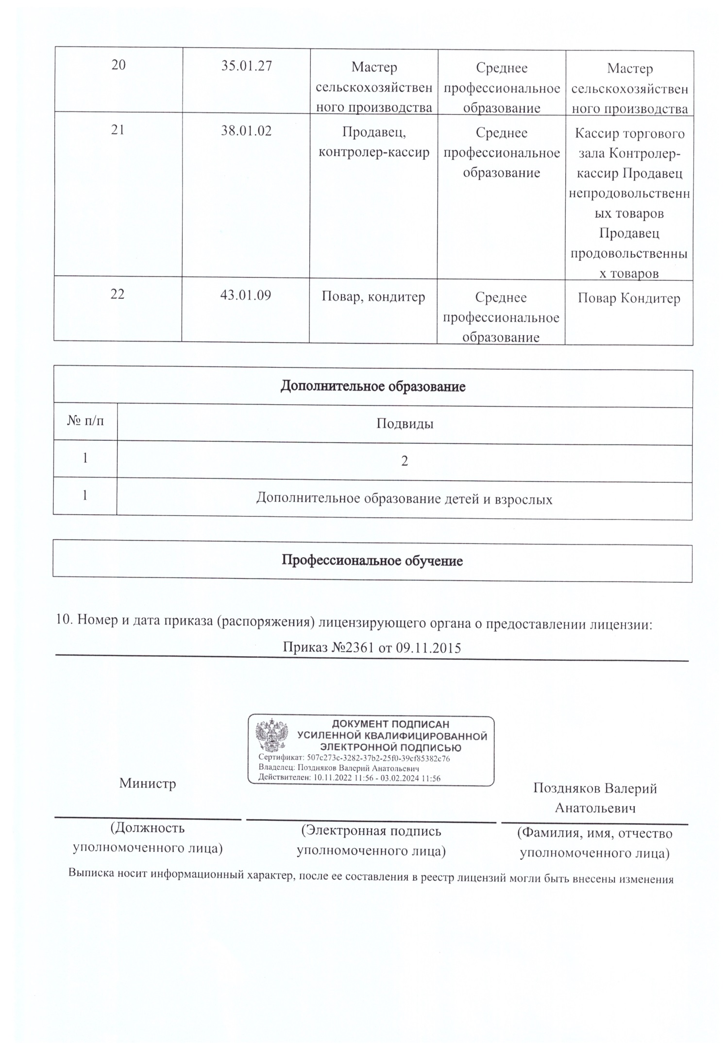

Техникум имеет свидетельство о государственной аккредитации от 24 мая 2016 г. серия № А007-01223-03/01134490 срок - бессрочно, что дает право на выдачу документов об образовании государственного образца выпускникам по укрупнённым направлениям подготовки профессий и специальностей среднего профессионального образования, прошедших государственную аккредитацию по программам подготовки квалифицированных рабочих, служащих и специалистов среднего звена.

№ п/п | Коды укрупненных групп профессий, специальностей и направлений подготовки профессионального образования | Наименования укрупненных групп профессий, специальностей и направлений подготовки профессионального образования | Уровень  образования
 | 08.00.00 (УГП) | Техника и технологии строительства | среднее профессиональное
 | 13.00.00 (УГС) | Электро- и теплоэнергетика | среднее профессиональное
 | 15.00.00 (УГП) | Машиностроение | среднее профессиональное
 | 21.00.00 (УГС) | Прикладная геология, горное дело, нефтегазовое дело, геодезия | среднее профессиональное
 | 23.00.00 (УГС) | Техника и технологии наземного транспорта | среднее профессиональное
 | 35.00.00 (УГС) | Сельское, лесное и рыбное хозяйство | среднее профессиональное
 | 38.00.00 (УГС) | Экономика и управление | среднее профессиональное
 | 43.00.00 (УГС) | Сервис и туризм | среднее профессиональное

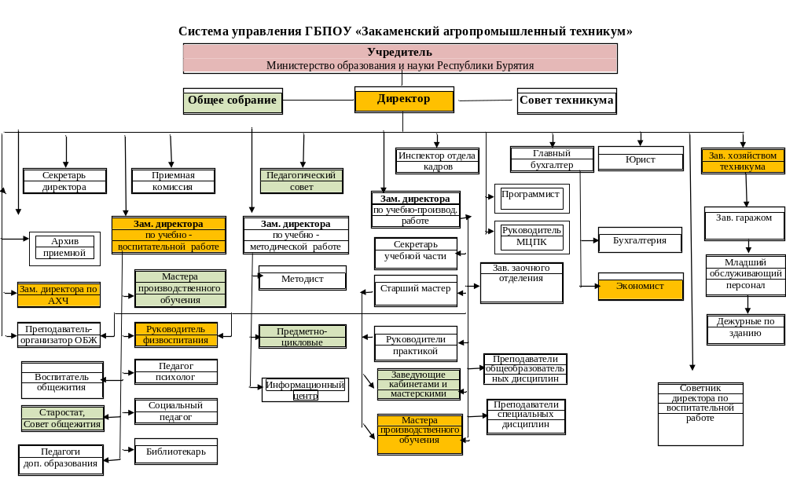

2. Содержание подготовки выпускников
2.1. Структура и содержание образовательных программ по аккредитованным направлениям
Обучение в техникуме ведется на основании ФГОС СПО подготовки квалифицированных рабочих (служащих):
08.01.29 Мастер по ремонту и обслуживанию инженерных систем жилищно-коммунального хозяйства;
13.01.10 Электромонтер по ремонту и обслуживанию электрооборудования (по отраслям);
15.01.05 Сварщик (ручной и частично механизированной сварки (наплавки));
21.01.08 Машинист на открытых горных работах;
35.01.27 Мастер сельскохозяйственного производства;
43.01.09 Повар, кондитер.

Обучение в техникуме ведется на основании ФГОС СПО подготовки специалистов среднего звена:
23.02.07 Техническое обслуживание и ремонт двигателей, систем и агрегатов автомобилей.

По ФГОС СПО подготовки специалистов среднего звена на заочном отделении:
38.02.01 Экономика и бухгалтерский учет;
43.02.16 Туризм и гостеприимство.

Учебный процесс в техникуме планируется и организуется в соответствии с Федеральным Законом «Об образовании в Российской Федерации», Федеральными государственными образовательными стандартами, нормативными документами, локальными нормативными актами. Учебный процесс в техникуме организуется согласно графику учебного процесса, разрабатываемого и утверждаемого директором техникума ежегодно.
В графике определены время и сроки, отведенные на теоретическое и практическое обучение, промежуточную и государственную итоговую аттестацию, каникулы, нормы времени определены в соответствии с ФГОС СПО по профессиям и специальностям. В течение учебного года график учебного процесса не меняется.
Расписание занятий составляется в соответствии с утвержденными учебными планами, рекомендациями по его составлению, оно не содержит занятий, не предусмотренных учебными планами. Сохраняется непрерывность учебного процесса в течение учебного дня и, в основном, равномерное распределение учебной работы в течение учебной недели. Расписание в течение семестра выполняется, изменения допускаются в связи с болезнью или отсутствием преподавателя по каким-либо уважительным причинам. Составляется расписание промежуточной и итоговой аттестаций, проведения консультаций и т.д. Недельная нагрузка составляет 36 часов. ГБПОУ «Закаменский агропромышленный техникум» работает по 5-дневной рабочей неделе.
Большое внимание уделяется организации аудиторной и внеаудиторной самостоятельной работы студентов. Виды внеаудиторной самостоятельной работы и количество часов, необходимых для ее выполнения определены в рабочих программах учебных дисциплин, профессиональных модулей и зависят от поставленной цели.
Консультации по всем изучаемым в учебном году дисциплинам планируются из расчета 4 часа в год на каждого студента. Время и форма консультаций (групповые, индивидуальные, письменные и т.д.) определяются техникумом.
Объем и тематика выполняемых лабораторных и практических работ по дисциплинам и междисциплинарным курсам соответствуют программам и позволяют реализовать квалификационные требования к уровню практической подготовки студентов.
Для обеспечения образовательного процесса на должном уровне в техникуме созданы учебно-методические комплексы (УМК) по каждой образовательной программе. В состав УМК входят: рабочие учебные планы, рабочие программы по дисциплинам и профессиональным модулям, методические указания по проведению лабораторных работ, практических занятий, методические рекомендации по организации самостоятельной работы, методические рекомендации по выполнению курсовой работы, фонды оценочных средств (ФОС) и др.
Вывод: содержание представленных к самообследованию основных профессиональных образовательных программ соответствует требованиям федеральных государственных образовательных стандартов среднего профессионального образования программы подготовки квалифицированных рабочих, служащих и специалистов среднего звена.

2.2 Численность студентов
В 2025-2026 учебном году в техникуме обучается на очном отделении 433 человека. Из них 329 человека (76 %) обучаются по профессиям, 104 человек (24 %) – по специальностям. Заочное отделение – 28 человек. Из них 13 человек (52 %) – по специальностям.

2.3 Структура контингента по профессиям/специальностям
в 2025 - 2026 учебном году:

Наименование профессии/специальности | Общий контингент
08.01.29 Мастер по ремонту и обслуживанию инженерных систем жилищно-коммунального хозяйства | 50
13.01.10 Электромонтер по ремонту и обслуживанию электрооборудования (по отраслям) | 50
15.01.05 Сварщик (ручной и частично механизированной сварки (наплавки)) | 25
21.01.08 Машинист на открытых горных работах | 25
35.01.11 Мастер сельскохозяйственного производства | 26
35.01.27 Мастер сельскохозяйственного производства | 50
43.01.09 Повар, кондитер | 100
23.02.07 Техническое обслуживание и ремонт двигателей, систем и агрегатов автомобилей | 104+3

Контингент студентов характеризуется следующими показателями:

- Доля студентов, обучающихся по очной форме обучения – 100 %;
- Доля студентов, обучающихся по образовательным программам на базе основного общего образования – 89 %;
- Доля иногородних студентов – 30 %.

2.4 Анализ трудоустройства выпускников
Трудоустройство выпускников 2024-2025 учебного года

Трудоустройство выпускников является важной задачей для учреждений среднего профессионального образования.

В 2025 году из числа 162 человек выпускников техникума:

84 человека (или 52 %) трудоустроились по полученной профессии/специальности,
44 человека (или 28 %) продолжили обучение,
16 человек (или 10 %) были призваны в вооруженные ряды РФ,
Трудоустроены по договору ПОО с предприятиями и организациями 5 человек (или 3 %) .

Анализ трудоустройства выпускников в 2024-2025 учебном году
№ п/п | Наименование профессии/специальности | Кол-во выпускников | Трудоустройство по полученной профессии |  | Трудоустройство по другой профессии |  | Занятость (продолжение обучения) |  | Призваны в ВС РФ |  | Риск нетрудоустройства |  | Трудоустройство выпускников в рамках действующих договоров ПОО с предприятиями, организациями
№ п/п | Наименование профессии/специальности | чел. | чел. | % | чел. | % | чел. | % | чел. | % | чел. | % | чел. | %
1 | 08.01.10 Мастер жилищно-коммунального хозяйства | 16 | 9 | 57 |  |  | 5 | 32 | 2 | 13
2 | 08.01.29 Мастер по ремонту и обслуживанию инженерных систем жилищно-коммунального хозяйства | 24 | 13 | 55 |  |  | 6 | 25 | 4 | 17 |  |  | 5 | 21
3 | 15.01.05 Сварщик (ручной и частично механизированной сварки (наплавки)) | 22 | 18 | 82 |  |  | 1 | 5 | -
4 | 21.01.08 Машинист на открытых горных работах (заочное) | 12 | 6 | 50 |  |  | - |  | -
5 | 21.01.08 Машинист на открытых горных работах | 23 | 16 | 70 |  |  | 3 |  | -
6 | 23.02.07 Техническое обслуживание и ремонт автотранспортных средств | 22 | 12 | 55 |  |  | 6 | 28 | 2 | 9
7 | 35.01.11 Мастер сельскохозяйственного производства | 22 | 8 | 37 |  |  | 10 | 46 | 2 | 9
8 | 35.01.27 Мастер сельскохозяйственного производства | 21 | 2 | 10 |  |  | 13 | 62 | 6 | 29
ИТОГО: |  | 162 | 84 | 52 |  |  | 44 | 28 | 16 | 10 |  |  | 5 | 3

2.5 Результативность образовательной деятельности техникума
Реализуя задачи по повышению качества профессиональной подготовки выпускников техникума, изучаются потребности региона, корректируется программы профессиональной подготовки с учетом требований ФГОС и требований работодателей.
Качество подготовки квалифицированных рабочих и служащих является объектом особого контроля со стороны администрации техникума.
В результате государственной итоговой аттестации выпускники подтвердили профессиональные знания, умения и навыки по полученным профессиям и специальностям.
В 2024 - 2025 учебном году выпуск составил 162 человека.

Итоги ГИА за 2025-2026 учебный год (защита выпускной квалификационной работы, защита дипломной работы)

№ п.п | Профессия, специальность | Количество студентов, допущенных, прошедших ГИА | Оценка ГИА |  |  | Диплом с отличием
№ п.п | Профессия, специальность | Количество студентов, допущенных, прошедших ГИА | «5» | «4» | «3» | Диплом с отличием
1 | 35.01.11 Мастер сельскохозяйственного производства | 22 | 7 | 10 | 5
2 | 23.02.07 Техническое обслуживание и ремонт автотранспортных средств | 29 | 7 | 19 | 3
 | ИТОГО | 51 | 14 (28%) | 29  (57%) | 8  (16%)

Итоги ГИА за 2025-2026 учебный год
(демонстрационный экзамен)
Профессия/специальность | Количество студентов, сдававших экзамен | «5» | «4» | «3»
08.01.29 Мастер жилищно-коммунального хозяйства | 23 | 8 | 11 | 4
35.01.27 Мастер сельскохозяйственного производства | 24 | 1 | 23 | 0
43.01.09 Повар, кондитер | 20 | 2 | 14 | 4
13.01.10 Электромонтер по ремонту и обслуживанию электрооборудования по отраслям | 25 | 7 | 14 | 4
15.01.05 Сварщик (ручной и частично механизированной сварки (наплавки)) | 26 | 2 | 24 | 0
23.02.07 Техническое обслуживание и ремонт двигателей, систем и агрегатов автомобилей | 29 | 2 | 12 | 15
ИТОГО | 147 | 22 (15%) | 98 (67%) | 27 (19%)

Анализ результатов ГИА показал:
положительные оценки на защите выпускной письменной/квалификационной работе получили 43 студента (85 %);
положительные оценки при сдаче демонстрационного экзамена получили 120 студентов (82%);
закончили обучение с «красным» дипломом – 15 человек (11 %).
Председатели экзаменационных комиссий отмечают, что в результате государственной итоговой аттестации выпускники подтвердили профессиональные знания, умения и навыки по полученным профессиям.
В целом, такие показатели свидетельствуют о качественной подготовке квалифицированных рабочих и служащих в техникуме, а также об эффективной работе всего педагогического коллектива техникума.
Вывод: результативность образовательной деятельности техникума и качество профессиональной подготовки выпускников, представленные к самообследованию, соответствует требованиям федеральных государственных образовательных стандартов среднего профессионального образования, программам подготовки квалифицированных рабочих, служащих и специалистов среднего звена и требованиям работодателей г. Закаменск, Республики Бурятия.

2.6 Организация производственной практической подготовки студентов техникума в 2024 - 2025 учебном году
Практическая подготовка имеет целью комплексное освоение обучающимися всех видов профессиональной деятельности по профессиям и специальностям среднего профессионального образования, формирование общих и профессиональных компетенций, а также приобретение необходимых умений и опыта практической работы по специальности.
Базами практической подготовки были предприятия, с которыми сложилось плодотворное сотрудничество:

- Муниципальное образование «Закаменский район»;
- Администрация МО ГП «город Закаменск»;
- ОБЩЕСТВО С ОГРАНИЧЕННОЙ ОТВЕТСТВЕННОСТЬЮ «ЗАКАМЕНСКИЙ ДОРОЖНЫЙ РЕМОНТНО-СТРОИТЕЛЬНЫЙ УЧАСТОК»;
- ОБЩЕСТВО С ОГРАНИЧЕННОЙ ОТВЕТСТВЕННОСТЬЮ «ЗАКАМЕНСК ЖКХ»;
- ОБЩЕСТВО С ОГРАНИЧЕННОЙ ОТВЕТСТВЕННОСТЬЮ «ЛИТЕЙЩИК»;
- ОБЩЕСТВО С ОГРАНИЧЕННОЙ ОТВЕТСТВЕННОСТЬЮ «ВОСТОК»;
- ОБЩЕСТВО С ОГРАНИЧЕННОЙ ОТВЕТСТВЕННОСТЬЮ «ВОСХОД»;
-АВТОНОМНОЕ УЧРЕЖДЕНИЕ РЕСПУБЛИКИ БУРЯТИЯ «ЗАКАМЕНСКИЙ ЛЕСХОЗ»;
- СЕЛЬСКОХОЗЯЙСТВЕННЫЙ ПЕРЕРАБАТЫВАЮЩИЙ ПОТРЕБИТЕЛЬСКИЙ КООПЕРАТИВ «ЗАКАМНА-АГРОПРОДУКТ»;

- КФХ «ХАЗАГАЕВ СЕРГЕЙ ШАГДУРЖАПОВИЧ»;

- ООО «Дабата»

- СПК «Хуртуга»

- СПК «Михайловка»

ИП «Норбоева Ирина Балгановна»

ООО «Закаменск автотранс»

МУНИЦИПАЛЬНОЕ АВТОНОМНОЕ УЧРЕЖДЕНИЕ «ЗАКАМДОР».

3. Материально-техническое обеспечение образовательного
процесса
Учебная материально-техническая база техникума располагает 2 учебными корпусами и спортивной площадкой. Общая площадь зданий 5826,2 кв. м. Имущество закреплено за техникумом на праве оперативного управления.
Для ведения учебного процесса техникум располагает кабинетами, лабораториями, компьютерными классами, учебно-производственными мастерскими.
Лаборатории и кабинеты оснащены оборудованием, в том числе телевизорами, стендами, макетами, действующими современными тренажерами компьютерами, оргтехникой.
Учебное оборудование лабораторий, мастерских и кабинетов содержится в исправном состоянии, обслуживается заведующими кабинетами.
Техническое, эстетическое и санитарное состояние всех учебных помещений находится в хорошем состоянии.
Во всех учебных кабинетах техникума имеются: паспорт кабинета, инструкции и журналы по технике безопасности и охране труда.
Развитие материально-технической базы техникума ведется согласно перспективным и годовым планам работы.
Для занятий физической культурой техникум располагает спортивной площадкой. Имеется обновленный тренажерный зал. Для занятий в рамках дополнительного профессионального образования, а также учебно-воспитательных целях в техникуме функционирует актовый зал, библиотека с читальным залом.
В техникуме работают медпункт и столовая на 120 посадочных мест.
В техникуме имеется склад для хранения материальных ценностей.
Техникум имеет 3 автомобиля для обслуживания нормальной деятельности учебного заведения и решения других хозяйственных задач.
В образовательном процессе используются:
2 учебных корпуса, 25 учебных кабинетов, 5 мастерских; 1 спортивный зал арендуем, актовый зал; библиотека с читальным залом, столовая и учебное кафе, медицинский кабинет.
Техникум располагает студенческим общежитием, рассчитанным на 42 мест, в котором проживают 30 иногородних обучающихся, 4 детей сирот и детей, оставшихся без попечения родителей.
Лаборатории и кабинеты оснащены современными средствами материально-технического оснащения - компьютерным оборудованием и программным обеспечением, организован доступ студентов к сети Интернет.
Условия ведения образовательного процесса в техникуме соответствует санитарно-гигиеническим нормам, требованиям пожарной и технической безопасности.
В зданиях учебных корпусов и общежитий техникума действует контрольно-пропускной режим.

  - Информационно-методическое обеспечение образовательного процесса. Информационное обеспечение.
Для удовлетворения потребности в качественном профессиональном образовании и овладения современной информационной культурой, в техникуме обеспечен свободный доступ обучающихся в интернет.
Информатизация производится в соответствии с современными требованиями, а также потребностями образовательного процесса, методической работы и административно-хозяйственной деятельности. Работа в направлении информатизации охватывает широкий спектр задач, таких как: регулярное обновление и пополнение парка компьютерной и оргтехники, обеспечение высокой доступности информационных ресурсов для обучающихся и работников техникума, обеспечение эффективной эксплуатации имеющегося оборудования, внедрение современного программного обеспечения для решения различных задач автоматизации и поддержки образовательного процесса, повышение квалификации персонала в сфере информационных технологий.
В техникуме действуют два кабинета информатики. Кабинеты исполняют роль концентратора всех имеющихся в учреждении информационных ресурсов. Помимо этого, работает сервисная служба, совмещенная с мини-типографией, основными задачами которой являются обеспечение эффективной эксплуатации компьютерной и оргтехники, обеспечение потребностей учреждения в производстве печатной и полиграфической продукции.
На данный момент в техникуме работают:
  - 70 % всех компьютеров в учреждении обеспечены высокоскоростным доступом к сети интернет и локальной сети учебного заведения. На всей площади учебных корпусов образовательного учреждения действует беспроводная сеть по технологии Wi-Fi, посредством которой обеспечивается доступ в интернет для мобильных устройств.
  - Большое число компьютерной техники, а также специально оборудованные в техникуме зоны свободного доступа обеспечивают высокую доступность информационных ресурсов для обучающихся. Количество часов на одного человека в год свободного доступа к информационным ресурсам составляет не менее 30 часов.
  - Помимо компьютерной и оргтехники в учебном заведении имеется большое количество техники для информационно-технического оснащения образовательного процесса. На данный момент все учебные кабинеты, лаборатории и часть мастерских (всего 3 помещений) оборудованы мультимедийными комплектами, состоящими из компьютера, мультимедийного проектора, проекционного экрана и акустической системы.
  - В целях обеспечения взаимодействия между сотрудниками техникума, обучающимися, их родителями, коллегами из других образовательных учреждений, социальными партнерами и органами исполнительной власти техникум имеет собственный сайт в сети интернет, который регулярно обновляется и содержит актуальную информацию.
  - В техникуме имеются комплекты электронных обучающих курсов, которые активно используются в образовательном процессе. Помимо этого, в методические комплекты входит большое число электронных ресурсов, таких как плакаты, схемы и наглядные пособия, электронные учебники.
  - Благодаря имеющемуся аппаратному и программному обеспечению в техникуме происходит активный процесс внедрения информационных технологий в образовательную деятельность, что выражается в использовании компьютерной техники преподавателями при подготовке к урокам и проведении уроков, использовании компьютерной техники обучащимися для подготовки самостоятельных работ и поиска информации, активном внедрении средств компьютерного тестирования для контроля знаний.
  - Повышение эффективности работы сотрудников техникума осуществляется за счет внедрения средств электронного документооборота, централизованного файлового хранилища в локальной сети, обеспечения работы корпоративной электронной почты с индивидуальными почтовыми ящиками у каждого сотрудника.
  - Большое внимание в техникуме уделяется вопросам информационной безопасности: установлена и функционирует система фильтрации нежелательного контента в сети интернет, все компьютеры снабжены эффективным антивирусным ПО, регулярно осуществляется обновление программного обеспечения, активно внедряются политики безопасности в локальной сети.
Программное обеспечение:
Программное обеспечение:
В учебном процессе широко используется программное обеспечение. За
последние 5 лет установлено следующее программное обеспечение:
- Операционная система WINDOWS 7, WINDOWS 10;
- Microsoft Office 2007, 2010, 2013- русские версии;
- Антивирусные средства –Доктов Веб;
- Программы архивации данных Win RAR, Win Zip и 7 zip;
- Программа Adobe Reader 9, Foxit Reader;
- Программа Adobe Fine Reader 9;
- Справочная правовая система «Консультант Плюс»;
- Осуществлён переход на версию 8.3 «1С бухгалтерия».
Планы по модернизации и развитию программной базы:
- Продолжить работу по совершенствованию сети Internet.
- Начали работу по организации электронной библиотеки.
-Приобрести дополнительные лицензии ПО Office, Adobe на новые
компьютеры, продление старых лицензий, модернизация сети Internet,
приобретение нового ПО для организации процесса обучения Kompas 3D,
антивирусное ПО.

Самообследованием установлено, что материально-техническое обеспечение образовательного процесса в техникуме соответствует качественной подготовке рабочих и специалистов, востребованных на рынке труда, в соответствии с регламентирующими нормативными и законодательными актами.

4. Условия реализации образовательных программ
4.1. Кадровое обеспечение
Учебный процесс в техникуме осуществляют квалифицированные педагогические кадры, обеспечивающие подготовку специалистов в соответствии с требованиями ФГОС СПО. Анализ кадрового потенциала позволяет сделать вывод о том, что качественный состав педагогических работников достаточно высок и соответствует аккредитационным требованиям.
Возглавляет учебное заведение директор техникума.
В техникуме работают: 12 преподавателей, 4 человека административного персонала, 1 воспитатель, 20 мастеров производственного обучения, внешних совместителей – 1 человек, внутренних совместителей – 20 человек.
Среди преподавателей учебного заведения имеют высшую квалификационную категорию - 7 человек, среди мастеров производственного обучения – 3 человека; первую квалификационную категорию - 18 преподавателей. 10 сотрудников техникума награждены федеральными наградами, 16 - региональными. Рабочие места, оснащенные современным компьютерным оборудованием и программным обеспечением, доступ к которым имеют обучающиеся.
Педагогические работники, имеющие высшее образование - 38 человека, что составляет 100 % от общего числа педагогических работников.
Ежегодно преподаватели и мастера производственного обучения проходят аттестацию на высшую и первую квалификационную категории, на соответствие занимаемой должности.

Самообследование установило, что образовательный процесс в техникуме обеспечен высококвалифицированным профессиональным педагогическим составом. Профессиональный уровень и педагогическая квалификация преподавательского состава техникума соответствует содержанию подготовки квалифицированных рабочих и служащих, специалистов среднего звена, что подтверждается документами об образовании, общим и педагогическим стажем работы, организацией повышения квалификации и стажировок. В учебном заведении построена устойчивая целевая кадровая система, в которой следует выделить подготовку новых кадров из числа собственных выпускников.

4.2 Библиотечно-информационное обеспечение
Библиотека является одним из структурных подразделений ГБПОУ «Закаменский агропромышленный техникум», которое обеспечивает учебной, учебно-методической, научной литературой и информацией учебно-воспитательный процесс, а также является центром духовного и интеллектуального развития обучающихся.
Библиотека организует все виды массовой работы: книжные выставки, посвященные знаменательным датам, проводит информационные обзоры литературы, вне учебные тематические мероприятия. Библиотека техникума состоит из 1 абонемента и читального зала, которые расположены в одном учебном корпусе, читальный зал рассчитан на 25 посадочных места.
Работа библиотеки в течение года осуществляется по трем направлениям: комплектование фонда, обслуживание читателей, справочно-библиографическая и информационная работа.
В своей работе библиотека руководствуется следующими документами: Законами «Об образовании в РФ», «О библиотечном деле»; Положением о
библиотеке, Правилами пользования библиотекой, Инструкциями по библиотечной технологии и другими документами.
Основной задачей библиотеки является обеспечение учебного процесса
учебной, нормативно-технической и справочной литературой.
Библиотечный фонд оснащен учебниками и пособиями, рекомендованными Министерством просвещения Российской Федерации. Фонд художественной литературы представлен классической и современной литературой, разнообразными историческими, естественно-научными, справочными и техническими изданиями. От фондов библиотеки, библиографической работы, работы библиотекаря с читателем во многом зависит уровень знаний студентов. Поэтому главная цель нашей библиотеки – создать для студентов и других читателей атмосферу комфорта.
Имеющийся книжный фонд соответствует нормативам обеспеченности литературой. Объем фонда основной литературы с грифом Минобразования и других федеральных органов власти РФ составляет 92% всего библиотечного фонда и 3% учебной литературы для ОУ СПО соответствующего профиля. Общее состояние фонда удовлетворительное.
Библиотека обслуживает 17 групп студентов, а также преподавателей и сотрудников техникума.
Библиотека ежегодно обслуживает свыше 300 читателей. На момент самообследования в библиотеке 268 читателей.

Библиотека ежегодно обслуживает свыше 300 читателей. На момент самообследования в библиотеке 268 читателей.

Основные показатели работы библиотеки
Год | Кол-во читате-лей | Посещаемость | Книговыдача
Год | Кол-во читате-лей | Посещаемость | Всего | Учебная литература | Учебно-  методическая | Художественная
2023-2024 | 168 | 1872 | 2005 | 1808 | 107 | 90
2024-2025 | 172 | 1612 | 1804 | 1564 | 184 | 56
2025-2026 | 143 | 1538 | 1582 | 1321 | 204 | 57

Книжный фонд составляет 2008 экземпляров, учебники и литература по профессиям и специальностям техникума.

Динамика состояния книжного фонда
 | Книжный фонд (экз) | в т.ч. поступления в фонд (экз.)
2023-2024 | 1604 | 36
2024-2025 | 2008 | 404
2025-2026 | 2008 | -

Книжный фонд формируется в соответствии с профилем техникума, с учетом учебных планов и информационными потребностями читателей.

Книжный фонд по областям знаний
Год | Книжный фонд | В том числе
Год | Книжный фонд | Учебная литература | Учебно-методическая и научная | Художественная
2023-2024 | 1604 | 1546 | 58 | -
2024-2025 | 2008 | 1950 | 58 | -
2025-2026 | 2008 | 1950 | 58 | -

В целях совершенствования качества и комфортности предоставляемых услуг продолжается работа по созданию электронного каталога, формированию фонда электронных носителей. Библиотека включена в локальную сеть техникума.
Процесс комплектования постоянно анализируется, корректируется в соответствии с информационными потребностями студентов и преподавателей. Преподаватели привлекаются к изучению фонда, ведется учет их предложений о приобретении необходимых изданий по профилю специальности или дисциплины.
Издания, которых недостаточно, выдаются для работы на кабинет или в читальном зале.
Помимо текущей работы – обеспечения учебного процесса учебниками и художественной литературой, библиотека техникума принимала активное участие в подборе материалов для создания сценариев и презентаций для мероприятий культурно – образовательной направленности, которые проводились за этот учебный год в техникуме.
В течение года были оформлены информационные стенды к знаменательным и памятным дням календаря, принималось участие во всех общетехникумовских мероприятиях.
В целях патриотического воспитания студентов организованы тематические книжные выставки.
Оказывалась помощь преподавателям и воспитателю общежития в подготовке классных часов. Для студентов 1 курса обязательными являются классные часы «Моя библиотека». Проводились беседы о правилах пользования библиотекой, культуре поведения в читальном зале, умелом использовании справочного аппарата.
Постоянно проверялся список экстремистской литературы на предмет пополнения.
В соответствии с Федеральным законом «О защите детей от информации, причиняющей вред их здоровью» из общедоступного размещения извлечена запрещённая литература.
На протяжении отчётного года постоянно уделялось внимание вопросу сохранности фонда: производилось обеспыливание фонда, своевременный ремонт книг. Поднимался вопрос о ликвидации читательской задолженности.

Самообследование показало, что библиотечно-информационное обеспечение учебного процесса соответствует содержанию подготовки выпускников. Нормы обеспеченности студентов учебной литературой соответствуют требованиям ГОС, ФГОС СПО. Однако книжный фонд очень быстро физически и морально стареет, требуется пополнение фонда библиотеки новой литературой по дисциплинам профессионального цикла. Необходимо продолжить приобретение электронных образовательных ресурсов, продолжать работу по автоматизации библиотечных процессов; по приобретению учебников и учебных пособий по учебным дисциплинам и междисциплинарным курсам; продолжить списание устаревшей и непрофильной литературы.

4.3 Финансовое обеспечение

Техникум составляет отдельный баланс и ведет соответствующую финансовую отчетно-учетную документацию, проводит анализ финансово-хозяйственной деятельности.
Техникум на своем балансе имеет 2 учебных корпусов и другие сооружения. Территория ограждена, благоустроена, заасфальтирована и озеленена. Все объекты сдаются под охранную сигнализацию.
Ежегодно проводится текущий ремонт учебных корпусов и благоустройство территории за счет бюджетных и внебюджетных средств:
- в 2026 году произведено ремонтных работ (текущий ремонт) в местах общего пользования на общую сумму 569,72 тыс. руб.
Ежегодно пополняется материально-техническая и учебно-лабораторная база техникума, приобретается вычислительная техника:
- в 2026 году приобретено материалов на сумму – 1076,99 тыс. руб. (бюджет); 2256,46 (внебюджет),
- в 2026 году приобретено основных средств на сумму – 17,24 тыс. руб. (бюджет); 219,18 тыс. руб. (безвозмездное поступление, внебюджет)
- в 2026 г. в соответствии с Федеральным проектом «Развитие отдельных территорий и центров экономического развития субъектов Российской Федерации, входящих в состав Дальневосточного федерального округа, Государственной программы Республики Бурятия «Экономическое развитие и инновационная экономика» поступили средства на иные цели в размере 5 084 990,63 руб. на открытие мастерской «Поварское дело».
Техникум финансируется по утвержденному плану финансово-хозяйственной деятельности:

Финансирование на выполнение государственного задания:
2025 г. 2026 г.
60 621,93 тыс. руб. 70 143,93 тыс. руб.

Внебюджетные поступления составили:
2025 г. 2026 г.
10 321,10 тыс. руб. 5 015,33 тыс. руб.

Иные субсидии:
2025 г. 2026 г.
19 834,23 тыс. руб.. 24 371,65 тыс. руб.

Источники поступления внебюджетных средств показаны в таблице:

№  п/п | Источник внебюджетных средств | 2025 г.  (тыс. руб.) | 2026 г.  (тыс. руб.)
1. | Собственные средства всего, в том числе за: | 10 321,10 | 5 015,33
1.1. | Дополнительные образовательные услуги | 0 | 0
1.2. | Платные образовательные услуги | 10 106,2 | 5 015,33
1.3. | Прочие | 186,1
1.4. | Безвозмездные поступления | 28,80

Все полученные внебюджетные средства направляются техникумом на
нужды обеспечения, развития и совершенствования образовательного процесса, в том числе:
-на содержание имущества;
-на развитие и совершенствование учебно-материальной базы;
-на проведение текущего ремонта зданий и сооружений.
Заработная плата преподавателям и работникам выплачивается два раза в месяц (15 и 30,31 числа), стипендии студентам выплачиваются ежемесячно (30,31 числа). Все нормативные документы, касающиеся зарплаты и выплаты стипендий, выполняются.

Средняя зарплата по учебному заведению составляет:
2025 г. 2026 г.
53 857,00 руб. 56 241,00 руб.

Средняя зарплата преподавателей и мастеров п/о:
2025 г. 2026 г.
65 604,00 руб. 70 020,00 руб.

Бухгалтерская отчетность сдается своевременно.
Замечания, отраженные в актах ревизий и проверок, четко и своевременно устраняются. Кроме того, финансово-хозяйственная деятельность ежеквартально контролируется налоговой инспекцией и другими контролирующими структурами.

- Учебно-методическая работа
Методическая работа в Техникуме реализуется через Методические объединения (далее – МО):
- Общеобразовательного цикла;
- Профессионального цикла (43.00.00; 13.00.00; 08.00.00);
- Профессионального цикла (35.00.00; 23.00.00; 21.00.00; 15.00.00).
Основным содержанием работы МО является: учебно-методическое сопровождение реализации образовательных программ по профессиям и специальностям техникума, наиболее востребованным на рынке труда.
Единая методическая тема техникума: «Подготовка компетентного специалиста, востребованного на рынке труда, на основе ФГОС нового поколения».
Основные направления учебно-методической работы:
- Организационная работа;
- Информационное обеспечение;
- Школа молодого педагога;
- Диагностика и контрольно-измерительная деятельность;
- Повышение уровня профессионализма преподавателей.
Методические объединения осуществляют работу согласно утвержденным планам работы. Ежемесячно проходят заседания МО, на которых рассматриваются вопросы организации образовательного процесса, согласование по разработке КОСов и КИМов по предметам и модулям, обзор учебно-методической литературы и многие другие вопросы. Преподаватели и мастера п/о определяли индивидуальную методическую тему, по которой проводят работу самосовершенствования.
Создана база лучших методических разработок уроков и внеклассных мероприятий.
Повышение квалификации педагогических работников техникума осуществляется с периодичностью не реже одного раза в три года. Проходят обучение, курсы повышения квалификации, переподготовку и стажировку.

Повышение квалификации и конкурсы профмастерства

В техникуме сформировался квалифицированный коллектив, потенциал которого способен обеспечить подготовку специалистов по всем профессиям и специальностям в соответствии с требованиями ФГОС СПО.
Преподаватели имеют федеральные, региональные и отраслевые награды:
Нагрудный знак «Почетный работник начального профессионального образования» - 1 чел. (Каратаева Н.Д.),
Нагрудный знак «Почетный работник общего образования Российской Федерации» - 2 чел. (Ламажапова А.Ш., Мандаганова Э.С.),
Нагрудный знак «Отличник просвещения Российской Федерации» - 1 чел. (Тарбаева Э.Б.),
Почетная грамота Министерства Просвещения Российской Федерации – 7 чел (Дансарунова Т.Б., Югов В.В., Жигжитова О.В., Жигжитова Ю.В., Филиппова Е.С., Доноева О.П., Батуев С.Б., Бадмаев А.В.),
Нагрудный знак «Заслуженный экономист Республики Бурятия» – 1 чел (Дансарунова Т.Б.),
Нагрудный знак «Заслуженный учитель Республики Бурятия» – 3 чел (Гонжитова Д.Л., Ламажапова А.Ш., Мандаганова Э.С.),
Почетная грамота Народного Хурала Республики Бурятия – 9 чел
(Ламажапова А.Ш., Мандаганова Э.С., Доноева О.П., Боркина Т.Г., Бадашкеева Л.В., Гаджиахмедова Л.И., Данжалова Е.А., Каратаева Н.Д, Ульзетуев В.Б.),
Почетная грамота Министерства образования и науки Республики Бурятия – 14 чел (Батуев С.Б., Бадмаев А.В., Базаров Б.Р., Боркина Т.Г., Дансарунова Т.Б., Жигжитова О.В., Ламажапова А.Ш., Мандаганова Э.С., Соктоева Т.Ж., Ульзетуев В.Б., Филиппова Е.С., Цыденова С.С., Цыренов Э.Н., Югов В.В., Банзаракцаева М.И., Ламажапова В.Ш., Боршонова Б.Д.).
Преподаватели и мастера производственного обучения проходят аттестацию на первую и высшую квалификационные категории, на соответствие занимаемой должности. В 2025-2026 учебном году прошли аттестацию на высшую квалификационную категорию прошли – 4 преподавателя.

В период с 26 сентября по 03 октября 2025 года в техникуме прошли Национальные сопоставительные исследования качества общего образования (НСИ).

Цели и задачи
Основные цели НСИ:
- Оценить, насколько успешно обучающиеся осваивают личностные, предметные и метапредметные результаты основных образовательных программ.
- Проанализировать воспитательный потенциал образовательных организаций — то есть понять, как формируется личность ребёнка, какие ценностные ориентации у него складываются и как выстроена воспитательная работа.
- Измерить уровень функциональной грамотности — то есть способность применять полученные знания и навыки для решения учебных задач и реальных жизненных проблем.
Тестирование на бланках прошли 50 студентов. Результаты работ преподаватели техникума используют для совершенствования образовательного процесса.

Самообследование показало, что учебно-методическая работа носит системный характер и направлена на реализацию основных направлений работы техникума над единой методической темой «Учебно-методическое сопровождение в условиях внедрения ФГОС по специальностям техникума».

- Воспитательная работа
Воспитательная работа в ГБПОУ «Закаменский агропромышленный техникум» проводилась в соответствии с Концепцией воспитательной работы техникума.
Цель: воспитание гармоничной личности, сочетающей в себе владение общими и профессиональными компетенциями с высоким уровнем нравственного сознания; подготовка востребованного специалиста – стратега собственной жизни в социуме.
Для достижения поставленной цели были поставлены следующие задачи:
-формирование образовательного пространства, способствующего подготовке конкурентоспособного специалиста, профессиональному и духовно-нравственному становлению студента;
- развитие системы студенческого самоуправления, повышение социальной активности обучающихся, их самостоятельности и ответственности в организации жизни студенческого коллектива, формирование активной жизненной позиции, лидерских качеств, организаторских умении и навыков;
- воспитание у студенческой молодежи активной гражданской позиции, патриотического сознания, гражданственности, толерантности, правовой и политической культуры;
- формирование положительного отношения к здоровому образу жизни, потребности противостояния вредным привычкам, профилактика социально-негативных явлений, агрессивного и девиантного поведения;
- воспитание культуры здорового и безопасного образа жизни, укрепление здоровья студентов;
- формирование и развитие духовно-нравственных качеств личности, культуры общения и поведения, благоприятного нравственно-психологического климата;
- формирование культуры семейных отношений;
- создание условий для творческой и профессиональной самореализации личности студента;
- развитие системы сотрудничества с семьей вопросах воспитания;
- расширение внешних связей учебного заведения для решения задач в области воспитания.
На протяжении всего периода обучения:
1. Формирование способности к непрерывному саморазвитию;
2. Развитие творческой активности студентов.
К направлениям воспитательной деятельности колледжа можно отнести:
1. Профессиональное воспитание, направленное на формирование конкурентоспособного на рынке труда выпускника.
2. Патриотическое воспитание, направленное на формирование гражданской направленности личности, активной жизненной позиции. Гражданственность как черта личности заключает в себе внутреннюю свободу и уважение к государству, любовь к Родине и стремление к миру, чувство собственного достоинства, проявление патриотических чувств и культуры межнационального общения, уважение законных прав и интересов, как сограждан, так и людей другой национальности и вероисповедания;
3. Эстетическое и нравственное воспитание. Воспитание нравственности как показателя воспитанности формирующейся личности. Воспитанность проявляется в осознании нравственных норм, их принятии, потребности и умении их применять. Сознательная дисциплина, уважение к труду и к людям труда, культура общения, культура речи, экологическая культура, ответственность личности за свои поступки, ее внешний облик – результат нравственного воспитания. Особо рассматривается воспитание толерантного отношения к людям другой национальности и вероисповедания, формирование умения противодействовать асоциальным проявлениям, знание правовых норм поведения и руководство ими в повседневной жизни.
4. Формирование здорового образа жизни, направленное на развитие потребности в здоровом образе жизни и стремление быть красивым и сильным духом и телом.
5. Направление интеллектуальное. Воспитание интеллекта - создание условий для самореализации и самовоспитания, конструктивного взаимодействия с окружающей средой, стремление к совершенствованию себя.
6. Направление «Семья». Осознание студентами значимости семьи в жизни любого человека. Максимальное сближение интересов родителей и педагогов по формированию развитой личности.
7. Досуговое воспитание. Воспитание стремления обучающихся к полезному времяпрепровождению и позитивному общению.
8. Направление «Общение». Формирование культуры общения обучающихся. Осознание необходимости позитивного общения как со взрослыми, так и со сверстниками
9. Организация деятельности органов студенческого соуправления. Принципы и концепция осуществления воспитательной работы, наличие планов, программ и локальных актов, регламентирующих воспитательную деятельность.
Воспитательная деятельность осуществляется в соответствии с федеральной, региональной нормативной базой и локальными актами: Уставом, правилами внутреннего распорядка, Концепцией воспитательной системы, Положением о системе соуправления, Положением о студенческом общежитии, Положением о дежурстве, Положением о совете профилактики, Положением о профориентационной работе, Положением о студенческом совете и др.
Работа в техникуме ведется на плановой основе. Планирование, организация и содержание воспитательной работы в техникуме строится на основе федеральных, локальных законодательных актов и нормативно-правовых документов. В техникуме продолжена работа по реализации концепции воспитания будущего специалиста и воспитательной системы, выделены приоритетные направления деятельности, которые реализуются через целевые программы:
- Программа по профилактике правонарушений и безнадзорности несовершеннолетних, обучающихся в ГБПОУ «Закаменский агропромышленный техникум» на 2025-2028 гг.
- Программа по социальной адаптации и социализации студентов из числа детей-сирот, детей, оставшихся без попечения родителей, лиц из их числа в возрасте от 18 до 23 лет и выпускников (по 159 ФЗ).
- Программа психолого-педагогического сопровождения социально-психологической адаптации обучающихся первого курса 2025-2028 гг.
- Программа по профилактике употребления психоактивных веществ, обучающихся в ГБПОУ «Закаменский агропромышленный техникум» на 2025 – 2028 гг.
- Программа социально-психологического сопровождения студентов, попавших в трудную жизненную ситуацию на 2025-2028г.г.
Ежегодно кураторы групп предоставляют планы воспитательной работы в группе и в течение года дважды отчитываются о проведенной работе. Воспитание осуществляется на основе следующих принципов:
- личностного подхода, признание человека высшей ценностью;
- опоры на положительное.
Создание условий, в которых воспитанник будет развиваться, и проявлять свои особенности, которые поднимают его в своих глазах и глазах окружающих
- требования к человеку и уважения к нему.
Соединения огромного требования с огромным доверием;
- рефлексия.
Постоянное осмысление, анализ и перестройка собственного опыта обеспечивают воспитаннику продвижение в своем саморазвитии и самовоспитании;
- опоры на красоту и чувства. Процесс формирования чувств человека неразрывен со всем процессом становления его личности;
- Законосообразной мотивации. Создание условий для удовлетворения определенных потребностей детей (физиологических, безопасности и защиты, принадлежности и любви, самоуважения, самоактуализации)
- диалогичности. Общение через диалог.
По контингенту обучающихся в техникуме ежегодно составляется социальный паспорт.
Социальный паспорт 2024– 2025 учебный год
I курс |  |  | II курс |  |  | III курс |  |  | IV курса |  |  | Всего |  |  | Итого
Юноши |  | Девушки | Юноши | Девушки |  | Юноши |  | Девушки | Юноши |  | Девушки | Юноши | Девушки |  | 433
123 |  | 52 | 83 | 42 |  | 45 |  | 8 | 67 |  | 13 | 318 | 115 |  | 433
Неполные семьи
31 |  |  | 21 |  |  | 13 |  |  | 11 |  |  |  |  |  | 76
Малообеспеченные семьи
30 |  |  | 30 |  |  | 17 |  |  | 9 |  |  |  |  |  | 86
Многодетные семьи
39 |  |  | 25 |  |  | 17 |  |  | 5 |  |  | 57 | 29 |  | 86
Количество детей, находящиеся по опекой
5 |  |  | 1 |  |  | - |  |  | - |  |  | 4 | 2 |  | 6
Количество детей – сирот
19 |  |  | 7 |  |  | 8 |  |  | 7 |  |  | 29 |  | 12 | 41
Количество детей, находящихся в трудной жизненной ситуации
27 |  |  | 38 |  |  | 16 |  |  | 14 |  |  |  |  |  | 95
Количество студентов, поставленных на учет в ПДН КДН и ЗП
1 |  |  | 3 |  |  | 0 |  |  | 0 |  |  | 4 | 0 |  | 4
Дети - инвалиды
Занятость студентов в свободное от уроков время
175 |  |  | 103 |  |  | 95 |  |  | 50 |  |  | 318 | 115 |  | 433
Проживают в общежитии
6 | 7 |  | 6 |  | 1 | 4 | 2 |  | 2 | 2 |  | 18 | 12 |  | 30
Проживают на квартире
60 |  |  | 36 |  |  | 44 |  |  | 27 |  |  |  |  |  | 167

Наличие административной структуры, функционально - ответственной за воспитательную работу
С целью повышения эффективности организации воспитательной работы определены ее основные направления:
- организационно-правовое обеспечение воспитательного процесса в колледже;
- организация работы кураторов групп по направлениям;
- социальная защита студентов; профилактическая работа;
- психологическое сопровождение образовательного процесса;
- внеурочная работа;
- организация органов соуправления.
- контроль и анализ результатов воспитательной деятельности
Воспитательная работа ведется в соответствии с воспитательной системой и планом работы, координация проходит через заместителя директора по воспитательной работе, кураторов групп, мастеров производственного обучения. В центре внимания – студенческая группа, личность.
Для преподавателей техникума организованы семинары кураторов групп, ежемесячно проводятся совещания кураторов групп, основными задачами которых являются оказание помощи по взаимодействию всех структурных подразделений в едином учебно-воспитательном процессе, разработка и пополнение методического материала, обмен опытом. Кураторы групп являются организаторами воспитательной работы со студентами в группах.
На совещаниях рассматриваются вопросы:
- формирование потребности в самообразовании и самовоспитании;
- обсуждение и утверждение психолого-педагогической характеристики студента;
- анализ работы куратора группы;
- обобщается опыт работы кураторов групп.
- планирование, проведение и анализ классных часов
- мотивация обучающихся.
В начале учебного года приказом по техникуму за каждой учебной группе был закреплен куратор группы.
Два раза в год проводится комплексная проверка документации кураторов групп, педагогов доп. образования, организатора ОБЖ и руководителя физического воспитания.
По итогам года можно отметить хорошую работу следующих кураторов групп: Дамбаевой Н.П., Филипповой Е.С., Ламажаповой А.Ш., Бандановой М.В.
В течение учебного года кураторы групп проводили не только организационные собрания в группах, но и тематические классные часы, а также еженедельно, по понедельникам учебный день начинался с выноса знамени, прослушивания гимна РФ и проведения классного часа «Разговоры о важном» согласно установленной тематике.
В сентябре, ноябре и марте были проведены курсовые собрания. На собрании студентов - первокурсников информировали об организации учебного процесса в техникуме, о Правилах внутреннего распорядка, об организации дополнительных образовательных услуг, о подготовке и сдаче промежуточных аттестаций.
На собрании студентов 2-4 курсов были подведены итоги промежуточных аттестаций, дана информация об организации досуга во внеучебное время; вопросы культуры поведения.
Успехами в воспитательной работе ГБПОУ «Закаменский агропромышленный техникум» можно считать следующее:
  - Проблемы воспитания, самоуправления неоднократно обсуждались на педагогическом совете, советах руководства, на заседаниях школы куратора группы.
  - Проводились встречи и беседы студентов с врачами-наркологами и инспекторами ОПДН г. Закаменска.
  - Продолжалась работа студенческого самоуправления. Созданы и активно работают старостаты.
  - Активное участие студентов в городских и районных спортивных мероприятиях.
  - Были разработаны и проведены мероприятия, приуроченные к памятным датам.

Результативность профилактической работы по предупреждению асоциального поведения обучающихся
Работе по профилактике правонарушений и преступлений среди студентов уделяется большое внимание. Ежемесячно в план работы техникума включаются мероприятия по данному направлению воспитательной работы - беседы, диспуты, лекции, просмотр видеоматериала, конкурсы о пропаганде здорового образа жизни, участие в городских профилактических акциях. Тесное сотрудничество с инспекцией ОПДН, КДН г. Закаменска, врачом-наркологом, позволяет не увеличивать ежегодно процент студентов, совершивших правонарушение или преступление.
В техникуме создан Совет профилактики, заседания которого, согласно плана работы, проводится ежемесячно. На Совет профилактики приглашаются студенты, совершившие правонарушения, имеющие неудовлетворительные оценки, пропуски занятий без уважительной причины, нарушения Правил внутреннего распорядка. По итогам заседания Совета профилактики ряд студентов получают замечания, выговоры, сроки для исправления неудовлетворительных оценок по аттестации.
Кураторы групп знакомят студентов с Уставом техникума, правами и обязанностями, способами защиты своих прав, условиями договора между техникумом и студентом, об услугах в сфере образования, а также совместно с педагогом-психологом проводят индивидуальные и групповые беседы, классные часы по предупреждению асоциального поведения среди студентов и профилактике зависимостей, собрания по самым острым проблемам: «Проблема зависимости от психоактивных веществ среди молодежи», «Жизнь-это…», «Толерантная личность», «Нет - вредным привычкам». В техникуме организована работа по профилактике правонарушений, табакокурения, наркотической, алкогольной, и иных вредных зависимостей, в рамках которой проходят беседы, встречи с врачами-наркологами, конкурсы агитбригад, плакатов, листовок.

Наличие и эффективность использования материально-технической базы для внеурочной работы с обучающимися
Администрация техникума постоянно развивает материально-техническую базу, которая используется для проведения внеурочной работы со студентами. Спортивные залы оснащены спортивным инвентарем. Открыта новая баскетбольная площадка. Для проведения репетиций и мероприятий в техникуме имеется комплект звуковой аппаратуры: микрофоны, усилитель, динамики, магнитофоны, музыкальный центр, мультимедийное оборудование.
Все это позволяет организовать внеурочную деятельность в техникуме. Для регулярных внеурочных занятий в техникуме имеется актовый зал (100 мест).
В спортивном зале ежедневно проводятся с 8.00 до 14.50 учебные занятия, с 15.00 до 18.00 – работа секций.
В актовом зале с 14.00. проводятся общетехникумовские мероприятия, с 14.30 – репетиции танцевальных коллективов, номеров художественной самодеятельности.
В помощь кураторам групп создан банк методических разработок классных часов, родительского лектория, профилактических бесед.
Заведующая библиотекой оказывает методическую помощь преподавателям и студентам. Ее работа построена на индивидуальном подходе к каждому читателю, что позволяет более детально рассмотреть потребности и выдать необходимую литературу. Постоянно ведется работа по обучению самостоятельному поиску необходимой информации в справочных изданиях.

Наличие в образовательном учреждении оценки состояния воспитательной работы с обучающимися

Оценка состояния воспитательной работы обучающихся проводятся в виде анкетирования, опросов, выступлений на курсовых и групповых собраниях по наличию или отсутствию фактов асоциального поведения вне учебного заведения. Итоги воспитательной работы рассматриваются на методических и педагогических советах. Для того чтобы лучше понять своих студентов, узнать их проблемы и оказать своевременную помощь в учебе, в общении, помочь им в адаптации к новым условиям кураторы групп проводят тестирование, анкетирование своих студентов.
В техникуме используются различные методы для проведения мониторинга качества образования: наблюдения, беседы, опросы, анкетирование, тестирование, статистические методы. Объектами мониторинга являются:
-психоэмоциональное состояние студентов;
-адаптация студентов к условиям жизни в техникуме;
-развитие личности студентов;
-влияние создаваемой в техникуме социокультурной среды на развитие студента и его психологическое развитие;
-физкультурно-оздоровительная деятельность и ее влияние на развитие физических качеств и подготовленности студентов;
- педагогическая деятельность преподавателей и их профессионально-личностное развитие.
В техникуме ведется целенаправленная работа по совершенствованию учебно-воспитательной работы на основе полученных результатов анализа по итогам каждого учебного года. В каждой группе ежегодно проводятся исследования по проблемам: адаптации студентов нового набора, морально-психологического климата в группе, взаимоотношений с однокурсниками и кураторами групп, анализу образовательных компетенций на основе самооценки, жизненным ценностям и др.
Данные анализа позволяют планировать воспитательную работу в группе, индивидуальную работу со студентами, преподавателями, родителями.

Наличие элементов системы воспитательной работы
Основной целью внеурочной воспитательной деятельности техникума является гармоничное развитие обучающихся с учетом возраста, интересов, а также выявление и раскрытие природных способностей каждого и вовлечение в активные формы проведения свободного от учебных занятий времени.
Оптимальными формами организации культурного досуга являются активные вовлечения обучающихся в культурно-досуговую деятельность, основанную на инициативе и практическом участии каждого в мероприятиях.
Внеурочная работа по развитию личностных качеств обучающихся включает в себя следующие направления:

Гражданское и патриотическое воспитание
Формированию социальной и гражданской позиции студентов техникума способствуют меры по вовлечению подростков в полезную социальную деятельность. Ежегодно в техникуме проводится «Вахта памяти», приуроченная ко Дню неизвестного солдата, Дню героев Отечества и победе в Великой Отечественной войне.

С каждым годом ветеранов становится всё меньше и меньше, из жизни они уходят один за другим. И, к сожалению, с ними уходят воспоминания прошлого, которые помогают нам восстановить и воспроизвести картины ужасающих событий Великой Отечественной войны. Поэтому, в наше время очень важно сохранить память о каждом герое. В техникуме оформляется композиция о наших выпускниках – участниках специальной военной операции. Студенты ухаживают за сквером Победы в центре города.
Студенты техникума активно участвовали во всех мероприятиях, посвященных 81-ой годовщине Победы:

Наименование мероприятия | Дата проведения
Концерт, посвященный Дню Победы | 05.05.2026г.
«День Труда и Памяти»  Митинг на сквере Победы | 05.05.2026г.
Акция «Георгиевская ленточка» | 03.05.-09.05.26г.
Участие в общегородском слете «Мы наследники Победы» | 26.04.26г.
Акция «Волонтеры Победы» | 01.05.-09.05.26г.

Культурно-массовая и творческая деятельность
Положительные традиции - это такие устойчивые формы коллективной жизни, которые эмоционально воплощают нормы, обычаи, желания студентов. Традиции помогают вырабатывать общие нормы поведения, развивают коллективные переживания, украшают жизнь. В техникуме стали традиционными мероприятия:
«День знаний»,
«День учителя»
«День Победы»,
«День защитника Отечества»,
«День неизвестного солдата»
«День Героя Отечества» и другие.
Они подчеркивают стиль работы коллектива.

Большое внимание уделяется культурно-массовой деятельности в техникуме и общежитии. Студенты активно участвуют в городских, региональных и Всероссийских мероприятиях. Регулярно организуются экскурсии на выставки и в музеи города. Для развития личности и реализации ее творческой активности проводятся спортивное мероприятие «А, ну-ка, парни!», концерты ко Дню защитников Отечества и к Международному женскому дню 8 Марта. Вокалисты завоевывают призовые места в городских и региональных конкурсах.

Спортивно-оздоровительная работа, пропаганда и внедрение физической культуры и здорового образа жизни
Целью коллектива техникума по созданию здоровьесберегающего пространства является обеспечение соответствующих условий для сохранения и укрепления физического, психического и социального здоровья студентов в образовательном процессе; создание оптимальных условий, обеспечивающих безопасность здоровья студентов в техникуме; создание в техникуме атмосферы престижности здорового образа жизни, стремления к успеху. Студенты техникума являются активными участниками спортивных мероприятий, проводимых в техникуме, городе. Ежегодно в техникуме проводятся Дни здоровья, кроссы, соревнования по волейболу, баскетболу, настольному теннису.
Спортсмены техникума - неоднократные призеры городских, республиканских спартакиад, соревнований, турниров, слетов по различным видам спорта (легкая атлетика, волейбол, баскетбол, мини футбол и др.).

Организация психолого-консультационной и профилактической работы
В штат учебно-воспитательной части введены должности педагога-психолога и социального педагога, что позволило существенно систематизировать и укрепить психологическое сопровождение образовательного процесса.
Основными направлениями работы социально-психологической службы являются:
- Обеспечение психолого-педагогических условий, наиболее благоприятных для личностного развития каждого студента в течение всего срока обучения в техникуме;
- Содействие сохранению психологического здоровья всех участников учебного процесса;
- Осуществление психологического обеспечения индивидуально-дифференцированного подхода в образовательном процессе;
- Содействие созданию благоприятного социально-психологического климата в коллективе;
- Помощь в защите прав несовершеннолетних, попавших в ситуацию неблагополучия;
- Формирование банка данных учащихся находящихся в социально-опасном положении студентов группы риска и оказание своевременной социальной помощи.
В помощь кураторам групп подготовлен пакет методических материалов по диагностике психического здоровья, оказания социально-психологической помощи студентам. В рамках выполнения Федерального закона от 24 июня 1999г. № 130-ФЗ «Об основах профилактики безнадзорности и правонарушений несовершеннолетних» выделены основные задачи деятельности педагогического коллектива по профилактике правонарушений:
- предупреждение правонарушений и антиобщественных действий студентами техникума, выявление и устранение причин и условий, способствующих этому;
- обеспечение защиты прав и законных интересов несовершеннолетних;
- воспитание эстетического вкуса и творческих способностей через систему воспитательных дел, позволяющих студенту овладеть общекультурными ценностями, через систему коллективных дел и самоуправления;
- формирование потребности уважения к законам, нормам человеческой морали и нравственности через единство образовательного процесса обучения и воспитания.
В техникуме уделяется внимание здоровому образу жизни. Для этого разработаны планы: профилактики асоциальных явлений, спортивно-оздоровительной работы и организации досуговой деятельности студентов. внедрена «Индивидуальная программа реабилитации и адаптации несовершеннолетних находящихся в социально-опасном положении на каждый учебный год».

Формы поощрения за достижения в учебе и внеурочной деятельности обучающихся
Администрация техникума проводит систематическое финансовое обеспечение внеучебной деятельности: финансируется проведение спортивных и культурно-массовых мероприятий, тематических недель, месячников, акций, а также участие студентов в различных городских мероприятиях и соревнованиях. Стимулирование студентов техникума осуществляется из внебюджетных средств. Формы поощрения, используемые в техникуме: объявление благодарности; награждение грамотой техникума, вручение благодарственных писем, информирование родителей по месту их работы (благодарственное письмо); ходатайства о награждении почетной грамотой иных органов и учреждений.
Периодически оказывается материальная помощь нуждающимся студентам за счет профсоюзной организации (сиротам, из неполной или многодетной семей и др. и т.д.).

Общежитие техникума
Техникум располагает студенческим общежитием, которое расположено по адресу ул. Ленина, д. 58. На данный момент в нем проживает 21 студент, 8 студентов – это студенты, относящиеся к категории детей - сирот и детей оставшиеся без попечения родителей. Общежитие укомплектовано штатом один воспитатель, который работает согласно утвержденного графика.
Для обеспечения условий содержательного отдыха и самостоятельных занятий студентов общежитие оборудовано спортивным площадкой для занятий ОФП (общей физической подготовкой), актовым залом, где проводятся мероприятия, предусмотренные планом работы общежития.
В общежитии имеются и содержатся на достаточно хорошем санитарно-гигиеническом уровне электрическая плита, умывальная комната, туалет, изолятор, подсобные помещения (прачечная, оснащенная стиральной машиной, душевая кабина). Для улучшения быта студентов и обеспечения санитарно-противоэпидемических норм и правил в общежитии систематически проводятся
- генеральные уборки;

− косметические ремонты;

− мероприятия по профилактике инфекций и дезинфекционных режимов;

− профилактические осмотры и вакцинопрофилактики персонала и студентов;

− учеба персонала и студентов правилам проведения в аварийных ситуациях;

− учеба персонала по соблюдению санитарных норм и правил.

Занятость студентов во внеаудиторное время
В техникуме созданы условия для развития студентов. Организована работа кружков, секций, в которых занимаются 252 человека.
Студенты техникума посещают спортивные секции и кружки:
1.Мини – футбол - 48 чел.
2.Волейбол - 56 чел.
3.Баскетбол - 29 чел.
4. Настольный теннис – 24 чел.
5. Легкая атлетика – 36 чел.
6. Хоккей – 24 чел.
7. Художественная самодеятельность -35 чел.
Также студенты посещают различные спортивные секции, клубы по месту жительства.

Недостатки и проблемы:
- Не хватает активных кураторов групп, которые были бы заинтересованы в воспитательной работе со студентами, а не сводили свою работу только к успеваемости и посещаемости.
- Идет наслоение одних мероприятий на другие, т.к. о мероприятиях города техникум узнает в последний момент, нет возможности внести их в план техникума. Это мешает своевременно подвести итоги и поощрить студентов и преподавателей.
- Снизилась активность и заинтересованность студентов в общественной жизни группы, и техникума, особенно если мероприятия проводятся во внеурочное время, т.к. многие студенты работают.

Рекомендации по улучшению деятельности:
  - Активизация работы студенческого совета техникума.
  - Совершенствование и развитие форм студенческого самоуправления.
  - Профилактика опозданий студентов на занятия и пропуска занятий студентами без уважительной причины.
  - Больше внимания уделять адаптационному периоду студентов 1 курса, привлекать к работе с ними студентов-старшекурсников и студенческий актив.
  - Уделять большее внимание мероприятиям по комплектованию активов студий и секций.

Самообследованием установлено, что структура и система организации воспитательной работы является оптимальной и отвечает актуальным задачам образовательного процесса техникума. Действующая нормативная и методическая база позволяют сотрудникам техникума эффективно и результативно реализовывать задачи воспитательного процесса.

Заключение
Итоговые оценки деятельности техникума позволяют отметить, что:
- техникум сформировал локальную нормативную документацию по всем направлениям деятельности в соответствии с Федеральным Законом от 29.12.2012г. № 273-ФЗ «Об образовании в Российской Федерации»;
- содержание профессиональных образовательных программ (включая учебные планы, графики учебного процесса, рабочие программы по учебным дисциплинам) соответствуют требованиям ФГОС СПО;
- качество подготовки, характеризуемое результатами промежуточных и итоговых испытаний, проверкой остаточных знаний студентов, оценивается на достаточном уровне;
- кадровый потенциал и материально-техническая база техникума достаточны для реализации подготовки по специальностям и профессиям;
- информационно-методическая поддержка образовательного процесса соответствует современным требованиям.
С целью дальнейшего повышения качества образовательных услуг
необходимо:
1. Обновление структуры, содержания и технологий реализации профессиональных образовательных программ в соответствии с ФГОС, с учётом требований государственного и общественного заказа, прогноза изменений рынка труда и перспектив экономического развития региона.
2. Совершенствование программного и учебно-методического обеспечения основных профессиональных образовательных программ профессий и специальностей подготовки, отвечающего требованиям ФГОС СПО, обеспечение соответствия содержания учебно-методических материалов образовательным потребностям личности студентов; региональной специфике профессиональной деятельности выпускников;
3. Совершенствование воспитательного процесса с целью создания оптимальных условий и возможностей для успешной социализации и эффективной самореализации студенческой молодежи, развитие ее потенциала в интересах всех участников образовательного процесса;
4. Развитие кадрового потенциала техникума в соответствии с современными требованиями подготовки специалистов.
5. Совершенствование системы социально-экономической поддержки студентов и сотрудников техникума;
6. Развитие внебюджетной деятельности.
7. Обеспечение технической, пожарной, антитеррористической и электрической безопасности студентов и инженерно–педагогического персонала во время их трудовой и учебной деятельности.

АНАЛИЗ ПОКАЗАТЕЛЕЙ ТЕХНИКУМА

С УЧЕТОМ ИЗМЕНЕНИЙ,

установленных Приказом Министерства образования и науки РФ от 10 декабря 2013 г. N 1324 "Об утверждении показателей деятельности образовательной организации, подлежащей самообследованию" с учетом изменений и дополнений, внесенных в приложение приказом Минобрнауки России

от 15 февраля 2017 г. № 136

N п/п | Показатели | Единица измерения
1. | Образовательная деятельность
1.1 | Общая численность студентов (курсантов), обучающихся по образовательным программам подготовки квалифицированных рабочих, служащих, в том числе: | 433 человека
1.1.1 | По очной форме обучения | 433 человека
1.1.2 | По очно-заочной форме обучения | 0 человек
1.1.3 | По заочной форме обучения | 28 человек
1.2 | Общая численность студентов (курсантов), обучающихся по образовательным программам подготовки специалистов среднего звена, в том числе: | 104 человек
1.2.1 | По очной форме обучения | 104 человек
1.2.2 | По очно-заочной форме обучения | 0 человек
1.2.3 | По заочной форме обучения | 28 человек
1.3 | Количество реализуемых образовательных программ среднего профессионального образования | 14
1.4 | Численность студентов (курсантов), зачисленных на первый курс на очную форму обучения, за отчетный период | 175 человек
1.5 | Утратил силу. Информация об изменениях.*
1.6 | Численность/удельный вес численности выпускников, прошедших государственную итоговую аттестацию и получивших оценки "хорошо" и "отлично", в общей численности выпускников | 147/91  человек/%
1.7 | Численность/удельный вес численности студентов (курсантов), ставших победителями и призерами олимпиад, конкурсов профессионального мастерства федерального и международного уровней, в общей численности студентов (курсантов) | 1/0,1  человек/%
1.8 | Численность/удельный вес численности студентов (курсантов), обучающихся по очной форме обучения, получающих государственную академическую стипендию, в общей численности студентов | 302/70  человек/%
1.9 | Численность/удельный вес численности педагогических работников в общей численности работников | 38/68  человек/%
1.10 | Численность/удельный вес численности педагогических работников, имеющих высшее образование, в общей численности педагогических работников | 32/85 %
1.11 | Численность/удельный вес численности педагогических работников, которым по результатам аттестации присвоена квалификационная категория, в общей численности педагогических работников, в том числе: | 28/74  человек/%
1.11.1 | Высшая | 10/27  человек/%
1.11.2 | Первая | 18/48  человек/%
1.12 | Численность/удельный вес численности педагогических работников, прошедших повышение квалификации/ профессиональную переподготовку за последние 3 года, в общей численности педагогических работников | 38/100  человек/%
1.13 | Численность/удельный вес численности педагогических работников, участвующих в международных проектах и ассоциациях, в общей численности педагогических работников | 0/0  человек/%
1.14 | Общая численность студентов (курсантов) образовательной организации, обучающихся в филиале образовательной организации (далее - филиал) | 0  человек
2. | Финансово-экономическая деятельность
2.1 | Доходы образовательной организации по всем видам финансового обеспечения (деятельности) | 10 321,10  тыс. руб.
2.2 | Доходы образовательной организации по всем видам финансового обеспечения (деятельности) в расчете на одного педагогического работника | 1694,6  тыс. руб.
2.3 | Доходы образовательной организации из средств от приносящей доход деятельности в расчете на одного педагогического работника | 271,6  тыс. руб.
2.4 | Отношение среднего заработка педагогического работника в образовательной организации (по всем видам финансового обеспечения (деятельности)) к соответствующей среднемесячной начисленной заработной плате наёмных работников в организациях, у индивидуальных предпринимателей и физических лиц (среднемесячному доходу от трудовой деятельности) в субъекте Российской Федерации | 63 %
3. | Инфраструктура
3.1 | Общая площадь помещений, в которых осуществляется образовательная деятельность, в расчете на одного студента (курсанта) | 18,8  кв. м
3.2 | Количество компьютеров со сроком эксплуатации не более 5 лет в расчете на одного студента (курсанта) | 0,3  единиц
3.3 | Численность/удельный вес численности студентов (курсантов), проживающих в общежитиях, в общей численности студентов (курсантов), нуждающихся в общежитиях | 0/0  человек/%
4. | Обучение инвалидов и лиц с ограниченными возможностями здоровья | Единица измерения
4.1 | Численность/удельный вес численности студентов (курсантов) из числа инвалидов и лиц с ограниченными возможностями здоровья, числа инвалидов и лиц с ограниченными возможностями здоровья, в общей численности студентов (курсантов) | 0/0  человек/%
4.2 | Общее количество адаптированных образовательных программ среднего профессионального образования, в том числе | 0 единиц
 | для инвалидов и лиц с ограниченными возможностями здоровья с нарушениями зрения | 0 единиц
 | для инвалидов и лиц с ограниченными возможностями здоровья с нарушениями слуха | 0 единиц
 | для инвалидов и лиц с ограниченными возможностями здоровья с нарушениями опорно-двигательного аппарата | 0 единиц
 | для инвалидов и лиц с ограниченными возможностями здоровья с другими нарушениями | 0 единиц
 | для инвалидов и лиц с ограниченными возможностями здоровья со сложными дефектами (два и более нарушений) | 0 единиц
4.3 | Общая численность инвалидов и лиц с ограниченными возможностями здоровья, обучающихся по программам подготовки квалифицированных рабочих, служащих, в том числе | 0 человек
4.3.1 | по очной форме обучения | 0 человек
 | инвалидов и лиц с ограниченными возможностями здоровья с нарушениями зрения | 0 человек
 | инвалидов и лиц с ограниченными возможностями здоровья с нарушениями слуха | человек
 | инвалидов и лиц с ограниченными возможностями здоровья с нарушениями опорно-двигательного аппарата | 0 человек
 | инвалидов и лиц с ограниченными возможностями здоровья с другими нарушениями | 0 человек
 | инвалидов и лиц с ограниченными возможностями здоровья со сложными дефектами (два и более нарушений) | 0 человек
4.3.2 | по очно-заочной форме обучения | 0 человек
 | инвалидов и лиц с ограниченными возможностями здоровья с нарушениями зрения | 0 человек
 | инвалидов и лиц с ограниченными возможностями здоровья с нарушениями слуха | 0 человек
 | инвалидов и лиц с ограниченными возможностями здоровья с нарушениями опорно-двигательного аппарата | 0 человек
 | инвалидов и лиц с ограниченными возможностями здоровья с другими нарушениями | 0 человек
 | инвалидов и лиц с ограниченными возможностями здоровья со сложными дефектами (два и более нарушений) | 0 человек
4.3.3 | по заочной форме обучения | 0 человек
 | инвалидов и лиц с ограниченными возможностями здоровья с нарушениями зрения | 0 человек
 | инвалидов и лиц с ограниченными возможностями здоровья с нарушениями слуха | 0 человек
 | инвалидов и лиц с ограниченными возможностями здоровья с нарушениями опорно-двигательного аппарата | 0 человек
 | инвалидов и лиц с ограниченными возможностями здоровья с другими нарушениями | 0 человек
 | инвалидов и лиц с ограниченными возможностями здоровья со сложными дефектами (два и более нарушений) | 0 человек
4.4 | Общая численность инвалидов и лиц с ограниченными возможностями здоровья, обучающихся по адаптированным образовательным программам подготовки квалифицированных рабочих, служащих, в том числе | 0 человек
4.4.1 | по очной форме обучения | 0 человек
 | инвалидов и лиц с ограниченными возможностями здоровья с нарушениями зрения | 0 человек
 | инвалидов и лиц с ограниченными возможностями здоровья с нарушениями слуха | 0 человек
 | инвалидов и лиц с ограниченными возможностями здоровья с нарушениями опорно-двигательного аппарата | 0 человек
 | инвалидов и лиц с ограниченными возможностями здоровья с другими нарушениями | 0 человек
 | инвалидов и лиц с ограниченными возможностями здоровья со сложными дефектами (два и более нарушений) | 0 человек
4.4.2 | по очно-заочной форме обучения | 0 человек
 | инвалидов и лиц с ограниченными возможностями здоровья с нарушениями зрения | 0 человек
 | инвалидов и лиц с ограниченными возможностями здоровья с нарушениями слуха | 0 человек
 | инвалидов и лиц с ограниченными возможностями здоровья с нарушениями опорно-двигательного аппарата | 0 человек
 | инвалидов и лиц с ограниченными возможностями здоровья с другими нарушениями | 0 человек
 | инвалидов и лиц с ограниченными возможностями здоровья со сложными дефектами (два и более нарушений) | 0 человек
4.4.3 | по заочной форме обучения | 0 человек
 | инвалидов и лиц с ограниченными возможностями здоровья с нарушениями зрения | 0 человек
 | инвалидов и лиц с ограниченными возможностями здоровья с нарушениями слуха | 0 человек
 | инвалидов и лиц с ограниченными возможностями здоровья с нарушениями опорно-двигательного аппарата | 0 человек
 | инвалидов и лиц с ограниченными возможностями здоровья с другими нарушениями | 0 человек
 | инвалидов и лиц с ограниченными возможностями здоровья со сложными дефектами (два и более нарушений) | 0 человек
4.5 | Общая численность инвалидов и лиц с ограниченными возможностями здоровья, обучающихся по программам подготовки специалистов среднего звена, в том числе | 0 человек
4.5.1 | по очной форме обучения | 0 человек
 | инвалидов и лиц с ограниченными возможностями здоровья с нарушениями зрения | 0 человек
 | инвалидов и лиц с ограниченными возможностями здоровья с нарушениями слуха | 0 человек
 | инвалидов и лиц с ограниченными возможностями здоровья с нарушениями опорно-двигательного аппарата | 0 человек
 | инвалидов и лиц с ограниченными возможностями здоровья с другими нарушениями | 0 человек
 | инвалидов и лиц с ограниченными возможностями здоровья со сложными дефектами (два и более нарушений) | 0 человек
4.5.2 | по очно-заочной форме обучения | 0 человек
 | инвалидов и лиц с ограниченными возможностями здоровья с нарушениями зрения | 0 человек
 | инвалидов и лиц с ограниченными возможностями здоровья с нарушениями слуха | 0 человек
 | инвалидов и лиц с ограниченными возможностями здоровья с нарушениями опорно-двигательного аппарата | 0 человек
 | инвалидов и лиц с ограниченными возможностями здоровья с другими нарушениями | 0 человек
 | инвалидов и лиц с ограниченными возможностями здоровья со сложными дефектами (два и более нарушений) | 0 человек
4.5.3 | по заочной форме обучения | 0 человек
 | инвалидов и лиц с ограниченными возможностями здоровья с нарушениями зрения | 0 человек
 | инвалидов и лиц с ограниченными возможностями здоровья с нарушениями слуха | 0 человек
 | инвалидов и лиц с ограниченными возможностями здоровья с нарушениями опорно-двигательного аппарата | 0 человек
 | инвалидов и лиц с ограниченными возможностями здоровья с другими нарушениями | 0 человек
 | инвалидов и лиц с ограниченными возможностями здоровья со сложными дефектами (два и более нарушений) | 0 человек
4.6 | Общая численность инвалидов и лиц с ограниченными возможностями здоровья, обучающихся по адаптированным образовательным программам подготовки специалистов среднего звена, в том числе | 0 человек
4.6.1 | по очной форме обучения | 0 человек
 | инвалидов и лиц с ограниченными возможностями здоровья с нарушениями зрения | 0 человек
 | инвалидов и лиц с ограниченными возможностями здоровья с нарушениями слуха | 0 человек
 | инвалидов и лиц с ограниченными возможностями здоровья с нарушениями опорно-двигательного аппарата | 0 человек
 | инвалидов и лиц с ограниченными возможностями здоровья с другими нарушениями | 0 человек
 | инвалидов и лиц с ограниченными возможностями здоровья со сложными дефектами (два и более нарушений) | 0 человек
4.6.2 | по очно-заочной форме обучения | 0 человек
 | инвалидов и лиц с ограниченными возможностями здоровья с нарушениями зрения | 0 человек
 | инвалидов и лиц с ограниченными возможностями здоровья с нарушениями слуха | 0 человек
 | инвалидов и лиц с ограниченными возможностями здоровья с нарушениями опорно-двигательного аппарата | 0 человек
 | инвалидов и лиц с ограниченными возможностями здоровья с другими нарушениями | 0 человек
 | инвалидов и лиц с ограниченными возможностями здоровья со сложными дефектами (два и более нарушений) | 0 человек
4.6.3 | по заочной форме обучения | 0 человек
 | инвалидов и лиц с ограниченными возможностями здоровья с нарушениями зрения | 0 человек
 | инвалидов и лиц с ограниченными возможностями здоровья с | 0 человек
 | инвалидов и лиц с ограниченными возможностями здоровья с нарушениями опорно-двигательного аппарата | 0 человек
 | инвалидов и лиц с ограниченными возможностями здоровья с другими нарушениями | 0 человек
 | инвалидов и лиц с ограниченными возможностями здоровья со сложными дефектами (два и более нарушений) | 0 человек
4.7 | Численность/удельный вес численности работников образовательной организации, прошедших повышение квалификации по вопросам получения среднего профессионального образования инвалидами и лицами с ограниченными возможностями здоровья, в общей численности работников образовательной организации | 0/0  человек/%

